Beroepsproduct



Mitchell Charoe
1013174
Dieuwke Prins

Inhoudsopgave
Inhoudsopgave 2
Hoofdstuk 1 Huidige situatie 5
1.1 YoungCapital 5
1.2 Marketingteam 5
1.3 Challenge 5
1.4 Stakeholders 6
1.5 Design Thinking 6
1.6 Onderzoeksaanpak 7
Hoofdstuk 2 Plan van Aanpak 8
2.1 Aanpak inclusief deelvragen 8
Waardepropositie 8
Koppel het aan de branche 8
2.2 Modellen 8
2.3 Over de branche 8
Hoofdstuk 3 Intern onderzoek naar de Challenge 10
3.1 Inleiding 10
3.2 Deelvragen met de bevindingen 10
Conclusie 12
Hoofdstuk 4 Extern onderzoek naar de Challenge (LLO Koers bepalen) 13
4.1 Inleiding 13
Klantgesprek 1 broker (Tapfin) Friesland Campina 13
Klantgesprek 2 broker (Agile1) MSD 13
Klantgesprek 3 Sanne Noordam 14
Concurrenten 14
Conclusie 14
Hoofdstuk 5 Verbinding intern en extern en het reframed problem 16
Hoofdstuk 6 Verzamelen oplossingen Reframed Problem 18
6.1 Inleiding 18
6.2 Interview Lieve 18
6.3 Interview Sanne 18
6.4 Interview Anouck 18
6.5 Ideeen AI (ChatGPT) 19
6.6 Gesprekken brokers MSD/FrieslandCampina 19
6.7 Oplossing/Conclusie 19
Hoofdstuk 7 Prototype vormgeven, eventueel aanpassen na feedback en business case 21
7.1 Inleiding 21
7.2 Prototype 21
Businesscase 22
Hoofdstuk 8 Testopzet maken (LLO Business development) 23
8.1 Doel en opzet van het testplan 23
8.2 Uitvoering van de test 23
8.3 Effectmeting en Build-Measure-Learn 23
Hoofdstuk 9 Uitvoeren interventies (LLO Business development 25
9.1 Inleiding 25
9.2 Rol en uitvoering 25
9.3 Build 25
9.4 Measure 25
9.5 Learn 26
9.6 Toewerken naar een eindoplossing 26
Hoofdstuk 10 Impact interventies en eindoplossing 27
10.1 Inleiding 27
10.2 Reframed problem 27
10.3 Vaststellen van de eindoplossing 27
10.4 Onderbouwing met testresultaten 27
10.5 Vorm en bewijslast van de eindoplossing 27
10.6 Overdracht aan YoungCapital 28
10.7 Advies aan de opdrachtgever 28
10.8 Operationele uitwerking 28
10.9 Business case en impact 28
10.10 Conclusie 29
Bronnen 30
Bijlagen 31
Huidige situatie 33
ABCD-analyse YoungCapital Industry & Life Sciences 35
Afnemers 35
Wie zijn de afnemers? 35
Tot welke doelgroep behoren ze? 35
Type klanten 36
Hoe groot is de potentiële markt? 36
Wat doen afnemers met YC’s product (talent)? 36
Waar kopen bedrijven in? 36
Wanneer kopen bedrijven? 36
Waarom kopen afnemers bij YoungCapital? 36
Waarom kopen sommigen (nog) niet bij YC? 36
Bedrijfstak 36
Kenmerken van de bedrijfstak 36
Belangrijkste trends 37
Concurrenten 37
Directe concurrenten 37
Concurrentievergelijking (kort) 37
Distributie 37
Distributiekanalen richting klanten 37
Operationele levering 37
Oriëntatie & marktinzicht 37
Doel: Begrijpen hoe de markt eruitziet, welke trends spelen en wat klanten belangrijk vinden. 37
Klantrelaties & beslissingsproces 38
Doel: Begrijpen hoe keuzes gemaakt worden en wie daarin invloed heeft. 38
Concurrentie & positionering 38
Doel: Inzicht krijgen in hoe YC zich onderscheidt (of kan onderscheiden) van concurrenten. 38
Verbetering & kansen 39
Doel: Inzicht krijgen in hoe YC haar waardepropositie kan versterken. 39
Afsluiting 39
Test Card 1 Begrijpelijkheid waardepropositie 44
Test Card 2 Aantrekkingskracht en herkenning ontwerp 44
Test Card 3 – Gedragsreactie en verkleinen stap tot contact opnemen 45

Hoofdstuk 1 Huidige situatie

1.1 YoungCapital
Ik loop stage bij YoungCapital. Dit is een uitzend- en recruitmentbureau dat jongeren helpt aan een (bij)baan of hun eerste stap in hun carrière. YC doet ook aan detacheren zodat leden zich blijven ontwikkelen. Ze richten zich vooral op studenten, starters en young professionals en koppelen die aan bedrijven in bijvoorbeeld logistiek, klantenservice, IT en sales. Denk aan: Odido, KPN, Thuisbezorgd, Achmea, NS, maar ook de Belastingdienst. Ze hebben een hoofdkantoor in Hoofdorp (waar ook de marketingafdeling zit) en 19 nevenvestigingen in heel Nederland. In totaal werken er 550 mensen bij YC. Wat YC siert, is dat ze echt een jonge en energieke manier van werken hebben. Vooral de mindset is hier van belang. Het bedrijf gaat echt met de tijd mee en dat is niet alleen extern, maar ook intern. Waar YoungCapital geld meeverdiend is door marges te hanteren op uurlonen dat een opdrachtgever betaalt en het bruto-uurloon dat aan de uitzendkracht wordt uitgekeerd. (YoungCapital, z.d.)

1.2 Marketingteam
Ik ben werkzaam bij de marketingafdeling van YoungCapital. In bijlage 1.1 zie je de hiërarchie. Dit is het marketingteam. Vorig jaar ging het niet zo goed met het bedrijf. Er zijn veel mensen ontslagen en het marketingteam is beperkter geworden. Nu staat het team er toch ietwat stabieler bij, want het is al tot het minimale beperkt. Als er nog meer gesneden moet worden in het team dan moet de huidige werkvorm veranderen. Een compact team is wel wat leuker om mee te werken, want je leert iedereen beter kennen en je leert veel meer qua ervaring en kennis.

1.3 Challenge
Zoals hiervoor gemeld, gaat het wat minder met het bedrijf. YoungCapital heeft in 2024 een omzetkrimp gehad van 17%. Het bedrijf heeft toen ook vestigingen in het buitenland gesloten. Duitsland en Engeland bijvoorbeeld. Nu proberen ze weer op elke markt zich te onderscheiden, maar ook nieuwe markten bekijken. Vraagstuk/challenge wat YoungCapital had gegeven luidde als volgt:

Waar we op dit moment naar aan het kijken zijn, maar wat nog zeker een meer onderzoek nodig heeft om tot het juiste antwoord te komen is: In welke markten/branches kunnen we verder uitbreiden. Oftewel welke beroepen zijn voor ons interessant om aan ons portfolio toe te voegen, waar is veel vraag naar en is dat ook iets dat wij kunnen bieden? We zien dat de markt waar we voornamelijk inzitten veelal kleiner wordt door onder andere inzet van AI. Om toekomstbestendig te zijn moeten we kijken naar verbreding aan functies/beroepen.

In de eerste paar weken van de stage is deze challenge toch wat duidelijker geworden en ietwat specifieker. De focus werd gelegd op de branche: Industry & LifeSciences.

Hoe kan YoungCapital het beste, een (goede) waarde propositie creëren voor de branche Industry & Lifescience en weerstand bieden voor concurrenten.

Het is van groot belang dat deze branche goed onderzocht wordt en dat er een beslissing gemaakt kan worden of de branche potentie heeft. De branche bestaat uit banen, zoals operators en laboranten en is een erg specifiek vakgebied. De branche Industry & LifeSciences bestaat al 3,5 jaar als tak bij YoungCapital. Ze hebben zich gevestigd in Eindhoven. In de afgelopen jaren is er geprobeerd om de markt goed te betreden, maar dat is niet helemaal gelukt. Er is niet veel genoteerd of bijgehouden om up-to-date te blijven in de markt. Afgelopen jaar heeft er ook een persoon de leiding gehad die eigenlijk al wist dat hij zou vertrekken dus weinig heeft gedaan om consistent te presteren. Als je kijkt naar het begin van het jaar (zie bijlage) zie je dat het aantal sollicitanten aardig is afgenomen het afgelopen jaar terug. Dat staat ook in verhouding als je kijkt naar het team. Ze hebben een nieuwe vestigingsmanager, twee nieuwe recruiters en een stagiair erbij. De twee nieuwe recruiters worden ook nog opgeleid tot sales-person. (Lubbers, 2025)

1.4 Stakeholders
Er zijn een aantal stakeholders die helpen bij het opzetten van dit onderzoek en het ondersteunen tijdens het onderzoek. In de bijlage 1.2 staan er twee organogrammen die uitleggen wat de hiërarchie is.

- Wendy: Stagebegeleidster/Head of Marketing Operations
- Chava: Director New Markets
- Anouck: Vestigingsmanager Industry & Life Sciences
- Lieve: Recruiter/sales Industry & Life Sciences
- Jaap: Senior Recruiter/sales Industry & Life Sciences
- Anke: Recruiter
- Ellis: Recruiter

Wendy is de begeleidster en is een aanspreekpunt als je in het algemeen kijkt naar de stage. Ook doet zij de MarCom-inbox aanvragen die ik (grotendeels) overneem/overige marketingactiviteiten. Chava is Director New Markets en voorziet algemene informatie over de branche. Wat zijn de toekomstplannen en hoe wordt het vanaf nu opgepakt. Anouck is de vestigingsmanager van Eindhoven en dus Industry & Life Sciences. Zij is het aanspreekpunt van alle zaken omtrent de branche. De salesrecruiters zijn sinds kort werkzaam dus hebben niet heel veel input om te leveren, maar Anke en Ellis kunnen de gang van zaken uitleggen plus een korte samenvatting van het afgelopen jaar. Zij zijn wel langer werkzaam in vergelijking met Anouck, Anke en Ellis.

1.5 Design Thinking
Het stagetraject gaat volgens de manier van Design Thinking. YoungCapital heeft de vraag gesteld: Hoe kan YoungCapital het beste, een (goede) waarde propositie creëren voor de branche Industry & Lifescience en weerstand bieden voor concurrenten. Hierbij wordt er onderzoek gedaan en echt begrepen wat de challenge is. Die wordt wat specifieker gemaakt en bekeken wat nou echt het probleem is: Reframed Problem. Nu een specifiek probleem vastgesteld is, kan het bedenken van oplossingen beginnen. Idee voor een oplossing dat eruit komt, kan uitgewerkt worden tot een echt prototype. Bekijk bijlage 1.3.

Eerste stap is gesprekken voeren met de afdeling en deskresearch doen om zo de branche beter te begrijpen. Hierna worden er gesprekken gepland met klanten om de jobs, pains en gains in kaart te brengen. Zo kan de challenge specifieker gemaakt worden tot een reframed problem. Vervolgens moeten er oplossingen bedacht worden om het probleem aan te pakken. Tot slot ga ik de oplossingen realiseren en testen om een zo goed mogelijk resultaat te leveren.

1.6 Onderzoeksaanpak
Het onderzoek naar de Industry & Life Sciences-branche van YoungCapital wordt uitgevoerd aan de hand van het Design Thinking-model. Dit model helpt mij om op een creatieve en gestructureerde manier tot vernieuwende oplossingen te komen.
Het Design Thinking-proces bestaat uit vijf verschillende fasen:

Empathize:
In deze fase verzamel ik informatie over de doelgroep en de markt waarin YoungCapital actief is binnen de Industry & Life Sciences-branche. Ik probeer te begrijpen welke behoeften, problemen en motivaties de bedrijven (afnemers) hebben.

Define:
Hier formuleer ik op basis van mijn bevindingen een duidelijke probleemstelling of uitdaging waar YoungCapital binnen deze branche tegenaan loopt.

Ideate:
In deze stap bedenk ik mogelijke oplossingen of verbeteringen voor de vastgestelde uitdaging, bijvoorbeeld op het gebied van werving, positionering of communicatie richting klanten.

Prototype:
De beste ideeën werk ik verder uit in concrete voorstellen of concepten, zoals een nieuwe aanpak, strategie of conceptcampagne.

Test:
Tot slot wordt het concept getoetst aan de praktijk, bijvoorbeeld door feedback te vragen aan de doelgroep binnen de branche. (Lean Six Sigma Groep, 2023)

Hoofdstuk 2 Plan van Aanpak

2.1 Aanpak inclusief deelvragen

Waardepropositie
- Hoe kan YoungCapital het beste, een (goede) waarde propositie creëren voor de branche Industry & Lifescience en weerstand bieden voor concurrenten.

Koppel het aan de branche
- Er is weinig bekend over Industry & Life Sciences bij YoungCapital en daarom moet ik dit onderzoeken:
    - Welke functies vallen hieronder?
    - Welke trends en uitdagingen spelen in de branche?
    - Wat verwachten werkgevers in deze sector van een uitzendbureau?
    - Wat is de huidige situatie bij YC?

2.2 Modellen
Om tot een goed onderbouwde analyse te komen, wordt er in dit onderzoek gebruikgemaakt van strategische marketingmodellen. Deze modellen vullen elkaar aan en zorgen ervoor dat zowel de interne organisatie, de externe omgeving als de marktpositionering in kaart worden gebracht. Allereerst wordt de Value Proposition Canvas ingezet om inzicht te krijgen in de jobs, pains en gains van bedrijven. Hiermee wordt duidelijk welke behoeften en uitdagingen bij organisaties spelen en hoe YoungCapital hierop inspeelt. Dit vormt de basis voor het begrijpen van de waarde die YoungCapital toevoegt voor haar klanten.
Om deze inzichten te plaatsen binnen een bredere context, wordt vervolgens een DESTEP-analyse uitgevoerd. Dit model wordt gebruikt om relevante externe trends en ontwikkelingen binnen de branche te identificeren, zoals maatschappelijke, technologische en economische veranderingen die van invloed zijn op de arbeidsmarkt en de dienstverlening van YoungCapital. Op basis van de interne en externe inzichten wordt een SWOT-analyse toegepast. Deze analyse brengt de sterktes, zwaktes, kansen en bedreigingen samen en fungeert als schakel tussen analyse en strategische keuzes voor de volgende stappen in het onderzoek. Aanvullend wordt een ABCD-analyse gebruikt om initiatieven en proposities te structureren en te prioriteren op basis van strategische waarde en impact. Hiermee wordt focus aangebracht in mogelijke oplossingsrichtingen.
Samen vormen deze modellen een gestructureerde analysekader dat richting geeft aan het onderzoek en de basis legt voor goed onderbouwde strategische keuzes.

2.3 Over de branche
- Wat houdt de branche Industry & Life Sciences precies in?
- Welke trends en ontwikkelingen spelen er in deze sector (bijv. digitalisering, duurzaamheid, personeelstekort, vergrijzing)?
- Wat doet YC al goed in deze branche (bijv. naamsbekendheid, groot kandidatenbestand, sterke online marketing)?
- Waar zijn zwaktes (bijv. beperkte expertise in technische functies, onduidelijke communicatie van waarde)?
- Zijn er voldoende interne middelen (mensen, tijd, budget, marketingmateriaal) beschikbaar om de waardepropositie te versterken?
- Hoe ziet de huidige waardepropositie van YoungCapital eruit richting Industry & Life Sciences?
- Welke interne kennis en expertise heeft YC nu al in huis over Industry & Life Sciences?
- Hoe zijn recruitment, marketing en sales momenteel ingericht voor deze branche?
- Wie zijn de belangrijkste klanten in de branche (bedrijven én kandidaten)?
- Wat zijn hun wensen, behoeften en uitdagingen?
- Hoe kijken ze naar YC als partner?

Hoofdstuk 3 Intern onderzoek naar de Challenge

3.1 Inleiding
In dit hoofdstuk worden de bevindingen besproken die op zijn gedoken bij de interne analyse. Deze bevindingen heb ik gedaan door modellen te gebruiken die de sterktes en zwaktes blootleggen bij YC zelf. De mankementen van de (tot zo ver) waardepropositie bekend maken. Het model dat ik gebruik is de Value Proposition Canvas (tot zo ver ik die kan maken), site bekijken, interviews om de huidige situatie in kaart te brengen.

3.2 Deelvragen met de bevindingen

- Hoe zijn recruitment, marketing en sales momenteel ingericht voor deze branche?

Er zijn interviews gehouden met alle leden van het team Industry & Life Sciences (zie bijlage). Er zijn vier recruiters. Twee daarvan worden nu opgeleid tot sales persons. Het is momenteel niet goed overzichtelijk wat nou de bedoeling is en waar ze naartoe gaan. Op het gebied van Marketing wordt er te weinig gecommuniceerd met de afdelingen om het op korte termijn werkend te krijgen. De vestigingsmanager en twee recruiters (Lieve en Jaap) zijn pas drie maanden werkzaam. Jaap en Lieve hebben weinig tot geen ervaring in deze branche, maar Anouck heeft juist wel ervaring op dit gebied. Zij was actief in deze branche en kan het team wel op de goede manier besturen. Het probleem is echter dat er vorig jaar een leidinggevende de leiding had die niet veel waarde aan zijn werk hechtte, omdat hij al een tijdje van plan was om weg te gaan. Hierbij komt ook kijken dat er in april een systeemswitch kwam, wat ervoor zorgde dat er heel veel problemen kwamen. Salarissen werden niet uitbetaald, problemen konden niet direct aangekaart worden, maar alleen via via (3 weken wachttijd). Dit zorgde voor een flinke keldering in de sollicitaties vanaf april. Momenteel zijn ze nog steeds aan het dalen (bekijk de bijlage). Op het gebied van recruitment, marketing en sales zijn ze dus aan het ontwikkelen en lijkt het momenteel beetje op een start-up.

- Wat doet YC al goed in deze branche?

Het team van Industry & Life Sciences is actief bezig om meer klanten (bedrijven) te werven. Ze hebben een tijd lang gewerkt met een sourcer. Een sourcer is iemand die op zoek gaat naar potentiële kandidaten voor bepaalde vacatures. Het team communiceert goed met de bedrijven. Goed bereikbaar en altijd open voor feedback. Ze hebben ook goed in kaart voor welke bedrijven zijn een (grote) rol kunnen spelen. Al met al doet het team erg hun best om zo goed mogelijk te presteren, alleen doen ze dit zonder planning en basis. Niet gek aangezien de helft van het team nieuw is. Ook daar zijn ze goed mee bezig. Het vinden van personeel die ervaring heeft in het vakgebied. Niet iedereen heeft namelijk even veel ervaring in het team. Uit de klantgesprekken kwam er ook uit dat YoungCapital goede kandidaten levert, communicatief altijd sterk is en dat ze altijd open staan voor feedback.

- Wat zijn de zwaktes?

De zwaktes die naar voren komen zijn best cruciaal. Cruciaal, omdat er geen goed plan momenteel staat en er geen waarde propositie is. Zij vinden het moeilijk om zichzelf te positioneren op de markt. Dit komt dus ook onder andere doordat het team half nieuw is. Wat ook niet helpt, is dat het team niet altijd goed samenwerkt. Wat ik heb vernomen is dat het af en toe lastig is om direct naar elkaar te zijn op het gebied van prestaties. Feedback wordt niet altijd goed opgenomen en dat maakt het wel lastig binnen het team om naar hogere niveaus te streven. Uit de klantgesprekken heb ik te horen gekregen dat YoungCapital niet zo sterk in hun schoenen staat in vergelijking met andere bedrijven die kandidaten leveren. YoungCapital accepteert snel een “nee” als antwoord als het gaat om de kandidaten die geleverd worden bij een bedrijf terwijl concurrenten in discussie gaan met het bedrijf om tóch een kandidaat te plaatsen. Ook speelt er een uitbetalingsprobleem. Voor de zomer heeft er een systeemswitch plaatsgevonden, en dat heeft ervoor gezorgd dat heel veel lonen niet op tijd werden betaald. Nog steeds zijn er problemen en volgens een klant heeft dat een grote invloed op de naam van YoungCapital.

- Welke interne kennis en expertise heeft YC nu al in huis over Industry & Life Sciences?

Anouck is dus de nieuwe vestigingsmanager en zij heeft ervaring in deze branche. Zij heeft 5 jaar bij Continu Professionals gewerkt en neemt ervaring mee naar het team. Het team werkt ook goed met Giant. Via deze website kom je meer te weten over de algemene punten wat betreft de functie. Waar zijn operators te vinden, wat zoeken zij in een baan, wat zijn de baankansen, via welk medium willen de kandidaten benaderd worden etc. Het team is ook actief bezig op LinkedIn om mensen te benaderen. Kandidaten voor functies in het team of kandidaten om uit te zenden. Wat opvalt is dat er wel een waarde propositie in hun hoofd is, maar dit staat niet op papier. Als dit op papier staat kan je kijken naar verbeteringen en naar concurrentie. Dit zorgt ervoor dat je veel beter wordt in het leveren van je diensten.

- Zijn er voldoende interne middelen (mensen, tijd, budget, marketingmateriaal) beschikbaar om de waarde propositie te versterken?

Momenteel kan ik daar nog geen antwoord op geven. Wat nu vooral opvalt, is dat er geen waarde propositie op papier staat. Dit is het grootste probleem. Het versterken is nu nog niet een optie als er überhaupt geen waarde propositie staat. Dit is aan de volgende stagiair. Aangezien er één probleem behandeld moet worden, wordt er in dit onderzoek vooral nadruk gelegd op het in kaart brengen van de waarde propositie en dit zo goed mogelijk presenteren.

- Wordt deze branche intern gezien als strategisch belangrijk of nog niet?

Vanuit het team kunnen zij deze vraag niet beantwoorden, omdat zij het simpelweg niet weten. Ik kan wel opmaken dat het team niet altijd gewaardeerd wordt. Updates en mails die naar elke vestiging horen te gaan, komen vaak niet aan in Eindhoven. Ook met bijvoorbeeld kerstcadeaus uitdelen voor de werknemers werd vestiging Eindhoven vergeten. Het team heeft zelf door dat er potentie in de afdeling zit en voelt niet altijd de steun vanuit het management. Momenteel wordt er ook gekeken of YC doorgaat met de branche of dat ze het opdoeken.

- Hoe ziet de huidige waardepropositie van YoungCapital eruit richting Industry & Life Sciences?

Wat opvalt is dat de waardepropositie er wel is, maar nergens staat. Het team kan je in detail uitleggen wat de waardepropositie is. Ook met de klantgesprekken breng je in kaart wat de jobs, pains en gains zijn. Dit wordt behandeld in de externe analyse. Zie bijlage.
Wat hieruit blijkt is dat er degelijk wel een waardepropositie is, maar dat het nergens vermeld of verwerkt staat. Dit komt later in het onderzoek terug. (YoungCapital, z.d.)
Zie de bijlagen 3.1, 3.2, 3.3, 3.4, 3.5, 3.6, 3.7.

Conclusie
Op basis van de interviews kan worden geconcludeerd dat de branche Industry & Life Sciences binnen YoungCapital zich momenteel in een opbouwfase bevindt. De inrichting van recruitment, marketing en sales is nog onvoldoende gestructureerd, mede door een grotendeels nieuw team, onduidelijke rolverdeling en beperkte onderlinge afstemming. Daarnaast hebben eerdere managementwisselingen en operationele problemen na een systeemswitch een negatieve invloed gehad op zowel interne processen als externe prestaties.

Tegelijkertijd beschikt YoungCapital over relevante kennis en ervaring binnen het team en wordt de dienstverlening door klanten positief beoordeeld op het gebied van kwaliteit van de kandidaten en communicatie. De belangrijkste tekortkoming is het ontbreken van een vastgelegde waardepropositie en duidelijke marktpositionering. Hierdoor blijft het potentieel van de branche onbenut en ontbreekt een solide basis voor verdere groei.

Concluderend vormt het duidelijk maken en structureren van de waardepropositie een noodzakelijke eerste stap om de branche verder te professionaliseren en strategische keuzes voor de toekomst te onderbouwen.

Hoofdstuk 4 Extern onderzoek naar de Challenge (LLO Koers bepalen)

4.1 Inleiding
In dit hoofdstuk worden de bevindingen besproken die op zijn gedoken bij de externe analyse. Deze bevindingen heb ik gedaan door interviews te houden met klanten en deskresearch. Dit zorgde ervoor dat de positie van YoungCapital in de markt veel duidelijker is geworden.

Klantgesprek 1 broker (Tapfin) Friesland Campina
Het gesprek met Sara was erg waardevol. Sara is de broker die Friesland Campina verbindt met YoungCapital. In deze markt, Industry & LifeScience, heb je functies waar bedrijven veel naar opzoek zijn. Bij Friesland Campina bijvoorbeeld monteurs en operators. Deze functies zijn schaars in de omgeving en als ze een kandidaat voorgesteld krijgen dan moet diegene ook voldoen aan een x-aantal jaar ervaring. Dat is erg lastig.
Over YoungCapital was Sara erg lovend. YC levert (bijna) altijd goede kandidaten aan de bedrijven. Bedrijven zijn daar erg tevreden mee. Contact tussen de brokers en YoungCapital is ook erg goed. Er wordt altijd op tijd en op een goede manier gecommuniceerd. Persoonlijk contact voelt erg goed met YoungCapital. Er wordt veel waarde gehecht aan het communiceren. YC staat altijd open voor feedback van de brokers. YC vindt het krijgen van feedback top, zodat ze daarmee aan de slag kunnen en beter werk kunnen leveren.
Om de werkzaamheden van YoungCapital te verbeteren kwamen de minderheden ook aan bod. Sara gaf aan dat er te veel werkzaamheden zijn voor één persoon van het team Industry en Lifescience. Soms wacht Sara langer op een antwoord en dat komt vooral door de vele werkzaamheden van Lieve. Een uitgebreider team per broker zou fijn zijn.
Wat er ook naar voren komt, is dat YoungCapital niet sterk in hun schoenen staat. Als er wordt gekeken naar concurrenten dan accepteert YoungCapital erg snel een “nee” als een kandidaat niet bevalt. Concurrenten gaan dan in discussie en pakken de feiten erbij. Zij zorgen voor een sterke verdediging en proberen zo hun kandidaat toch te leveren bij het desbetreffende bedrijf. YoungCapital mag dat vaker doen.
Bij de afnemersanalyse gebruik ik de Customer Journey en de 6 W’s van Ferrel. Ik breng de Touch points in kaart bij de customer journey en met de 6 W’s breng ik de afnemers in kaart.

Bekijk bijlagen 4.1 en 4.2.

Klantgesprek 2 broker (Agile1) MSD
Bij het gesprek met Bart werden de goede punten die naar voren kwamen bij het gesprek met Sara bevestigd. Goede kandidaten worden altijd geleverd, nauw contact met elkaar en altijd open voor feedback. Het was een moeizaam gesprek, omdat Bart iedere keer heel erg kort antwoordde bij een open vraag. Ik heb geen nieuwe positieve punten uit ons interview kunnen halen. Ik heb wel een nieuw feedbackpunt gekregen.
Bart gaf aan dat het niet uitbetalen van salarissen wel een erg groot probleem is. Rond mei/juni heeft er een systeemswitch plaatsgevonden bij YoungCapital. In de maanden erna kwamen er steeds meer problemen waaronder het uitbetalen van salarissen. Momenteel zijn ze daar al van aan het herstellen, maar is het echter nog steeds een groot probleem. Het team van Industry & Lifescience kan daar geen invloed op uitoefenen.
Bekijk bijlage 4.3.

Klantgesprek 3 Sanne Noordam
Sanne is sinds kort werkzaam bij YoungCapital. Hiervoor werkte zij bij een MSP (brokerbedrijf). YoungCapital was een klant van haar. Zij heeft ervaring meegenomen naar YoungCapital en zit in de zorgtak. Dit zorgde ervoor dat zij feedback kon geven van haar tijd als broker, maar ook feedback kon geven op hoe het team nu functioneert. Ook zij bevestigde de goede punten van YoungCapital die ik in de voorgaande interviews ook al te horen kreeg. YoungCapital is niet alleen “young”, maar het is vooral de mindset wat hun jong houdt. Wat ik als nieuw feedbackpunt terugkreeg, was dat het team nog niet goed op elkaar ingespeeld is. Door de nieuwelingen en de plotselinge uitval van de manager, was er geen goede verdeling in het team. Voor de uitval was het al beetje zoeken, maar na de uitval was het wel een probleem.

Bekijk bijlage 4.4.

Concurrenten
Ik heb een ABCD-analyse uitgevoerd om de externe omgeving in kaart te brengen waar de onderneming in opereert. Daar heb ik gekeken naar de afnemers, bedrijfstak, concurrenten en distributie. Wat hier vooral opvalt dat de concurrenten veel verder zijn dan de Industry & Lifesciences afdeling van YoungCapital. Pro Industry is een specialist in de Industry branche. Zij bieden een opleiding aan tot procesoperator A én B. Je krijgt bij het voltooien van de opleiding ook een mbo-diploma. Je werkt en studeert tegelijkertijd. Bij Olympia doen ze dit ook. Dit past heel goed bij de huidige markt, want veel bedrijven zijn vaak opzoek naar kandidaten met ervaring. Momenteel loopt YoungCapital hiermee achter.

Bekijk bijlage 4.5

Conclusie
Uit de externe analyse blijkt dat YoungCapital bij de klanten een sterke reputatie heeft op het gebied van kwaliteit van de kandidaten, communicatie en samenwerkingsbereidheid met brokers en klanten. In alle klantgesprekken worden deze punten bevestigd. YoungCapital wordt gezien als een betrouwbare partner die openstaat voor feedback en investeert in persoonlijk contact, wat als onderscheidend en positief wordt ervaren in de markt.

Tegelijkertijd komen er duidelijke verbeterpunten naar voren. De beperkte teamcapaciteit per broker leidt tot vertraging in communicatie en YoungCapital toont zich in klantgesprekken minder sterk dan concurrenten bij het verdedigen van voorgestelde kandidaten. Daarnaast heeft de recente systeemswitch, met name door problemen rondom salarisuitbetalingen, een negatieve invloed gehad op het vertrouwen en imago van YoungCapital. Dit heeft niet direct te maken met het team, maar zij lijden er wel onder.

Wanneer YoungCapital wordt vergeleken met concurrenten, blijkt dat deze verder zijn in hun marktbenadering en waardepropositie. Concurrenten spelen actief in op de schaarste in de markt door het aanbieden van opleidings- en ontwikkeltrajecten, waardoor zij beter aansluiten bij de vraag van opdrachtgevers naar ervaren kandidaten. YoungCapital blijft hier momenteel bij achter.

Samenvattend kan worden geconcludeerd dat YoungCapital extern wordt gewaardeerd om de kwaliteit van dienstverlening, maar dat het ontbreken van voldoende capaciteit, assertieve positionering en een duidelijke, onderscheidende waardepropositie ervoor zorgt dat het bedrijf kansen laat liggen in een competitieve markt. Dit benadrukt de noodzaak om de waardepropositie verder duidelijk te maken en beter af te stemmen op de behoeften van de markt.

Bekijk bijlage 4.6 voor het interviewschema

Hoofdstuk 5 Verbinding intern en extern en het reframed problem
In de eerste weken was mijn challenge aangescherpt van:
- Waar we op dit moment naar aan het kijken zijn, maar wat nog zeker een meer onderzoek nodig heeft om tot het juiste antwoord te komen is: In welke markten/branches kunnen we verder uitbreiden. Oftewel welke beroepen zijn voor ons interessant om aan ons portfolio toe te voegen, waar is veel vraag naar en is dat ook iets dat wij kunnen bieden? We zien dat de markt waar we voornamelijk inzitten veelal kleiner wordt door onder andere inzet van AI. Om toekomstbestendig te zijn moeten we kijken naar verbreding aan functies/beroepen.

Naar:
- Hoe kan YoungCapital het beste, een (goede) waarde propositie creëren voor de branche Industry & Lifescience en weerstand bieden voor concurrenten.

Als je kijkt naar de bevindingen van stap 2,3 en 4 dan kom je er snel achter dat het creëren van een waardepropositie niet het probleem is. De waardepropositie is er wel, maar het is niet zichtbaar. Intern bij het team van Industry&Life Sciences was er een waardepropositie, maar dat zat in hun hoofd. Buitenstaanders (bedrijven) en zelfs werknemers van andere afdelingen van YC weten vaak niet van deze afdeling. Dus ook de marketingafdeling waar ik momenteel stageloop waaronder de begeleidster. Dat zijn gemiste kansen én klanten. Het was een aanname dat de waardepropositie niet bestond, want de communicatie onderling was/is er ook niet.

Een ander probleem wat naar voren komt, zijn de concurrenten. Op de markt heb je concurrenten die meer aanbieden dan wat YoungCapital aanbiedt. Bedrijven zijn vaak opzoek naar ervaren en gemotiveerde kandidaten. Als er ervaring onderbreekt, kunnen bedrijven kijken naar bepaalde diploma’s bijvoorbeeld operator A én B en eventueel investeren in een kandidaat. Die opleidingen bieden Olympia en Pro Industry aan. YoungCapital niet.

Toch begint alles bij een waardepropositie, want dat is je verdienmodel. Vanuit je waardepropositie kan je kijken naar je externe omgeving en dan jezelf vergelijken met anderen. Zo kan je groeien als afdeling/bedrijf. De eerste fase van de customer journey is awareness creëren en daar slaagt YoungCapital al niet. Als de bedrijven niet “aware” zijn van de afdeling dan kan je inspelen op je concurrenten, maar komt niemand daarachter.

Ook zijn de begeleidster, manager van Industry & Life Sciences en de werknemers van de afdeling hierin meegenomen. De begeleidster was niet op de hoogte van dat er een waardepropositie was. Zij was een voorstander dat dit zichtbaar moest worden, want nu denken klanten, interne managers en andere collega’s dat de afdeling niet bestaat en als ze weten dat het bestaat, denken ze dat de afdeling weinig waarde toevoegt. De manager voelde zich eindelijk begrepen en gehoord. Zij gaf ook aan dat de basis klopte, want ze hebben enkele klanten, maar dat de uitstraling echt miste. Het zetten van stappen en het werven van andere klanten kan veel makkelijker gemaakt worden als het intern en extern duidelijk wordt gemaakt dat de afdeling bestaat.

Bekijk bijlage 6.1, 6.2, 6.3 voor het draagvlak.

Uit mijn analyse en de kennis/meningen van de stakeholders meegenomen komt het uit op het zichtbaar maken van de waardepropositie. Hierbij het geformuleerde Reframed Problem:

Hoe kan YoungCapital hun waardepropositie voor de branche Industry & Lifesciences die momenteel niet zichtbaar is, zichtbaar maken voor YoungCapital zelf en voor de (huidige en potentiële) klanten.

Bij het volgende hoofdstuk worden oplossingen verzameld bij stakeholders om dit reframed problem op te lossen.

Hoofdstuk 6 Verzamelen oplossingen Reframed Problem

6.1 Inleiding
Bij het verzamelen van oplossingen om het Reframed Problem op te lossen zijn er verschillende interviews gehouden. Twee werknemers van de afdeling en een broker die spreken namens klanten zijn geïnterviewd. Ook heb ik hulp gevraagd aan AI (ChatGPT). Hieronder de bevindingen verwerkt:

6.2 Interview Lieve
Tijdens het interview kwam Lieve met een aantal speelse ideeën. Het maken van een spel dat de afdeling en branche omschrijft voor de klanten vond zij een leuk idee. Een persoonlijk kaartspel met dat de branche en het team in kaart brengt met kenmerken van de branche. Bij het aanbieden van het maken van een presentatie, twijfelde Lieve. Als het team bij een klant komt hebben zij eigenlijk nooit een presentatie mee. Zij weten allemaal wat hun zegje is bij elke klant en zien er niet direct een meerwaarde in. Een flyer zou een beter idee zijn volgens Lieve. Een flyer die je naar potentiële klanten stuurt en de aandacht kan trekken zodat zij aankloppen bij YoungCapital. Wat ook een idee kan zijn is een soort van visitekaartje die je na elk gesprek kan afgeven bij de (potentiële) klanten. YoungCapital geeft nu standaard een a6-kaartje en bingokaart bij een sixpack (BOOOMER-blik). Dit is niet branche-specifiek en niet kenmerkend van het team bij YoungCapital dat Industry & Lifesciences beheert.

Bekijk bijlage 6.1

6.3 Interview Sanne
Tijdens het interview kwam Sanne met het idee om naast de presentatie nog een flyer te maken. Zij vond alleen een presentatie niet effectief. Een flyer zou een korte visuele boodschap kunnen brengen en de aandacht kunnen trekken bij potentiële klanten. Als je deze al van tevoren stuurt als eerste indruk kan het een groter effect hebben dan het continu bellen of berichten sturen om toekomstige klanten te binden. Sanne gaf aan dat je daarop statistieken kan weergeven. Wat biedt YoungCapital aan in vergelijking met concurrenten en wat zijn positieve punten. Iets persoonlijker maken door ook een teamfoto erop te zetten. Sanne heeft ervaring hiermee, want ze heeft dus al broker gewerkt dus haar feedback is erg relevant.

Bekijk bijlage 6.2

6.4 Interview Anouck
Zoals eerder vermeld is Anouck de manager van het team Industry & Lifesciences. Anouck heeft ervaring in deze branche opgebouwd voordat ze bij YoungCapital begon met werken. Zij kan dus vanuit twee opzichten mij feedback geven. Zij ziet er zelf weinig in om een presentatie mee te nemen. Een presentatie zou alleen visueel bijdragen, want het inhoudelijke gedeelte brengt ze liever mondelings bij. Haar verhaal staat vast en een presentatie heeft dus geen toegevoegde waarde. Zij had dus wel een idee om een flyer te maken of een visitekaartje. Dit laat een fysieke indruk achter en blijft hangen. Anouck zou op het visitekaartje de locaties willen vermelden waar het team bezig is, recruiter aanwijzen die per regio werkt, aangeven waarom YC de oplossing is en waar zij in uitblinken. Op de flyer zou het wat persoonlijker zijn om ook een teamfoto te plaatsen met de BOOOMER-bus. Het formaat zou Anouck neigen naar een A5 grootte.

Bekijk bijlage 6.3

6.5 Ideeen AI (ChatGPT)
Ideeën opdoen door AI te gebruiken is erg handig en vrij simpel. Er is hier gebruik gemaakt van ChatGPT. Aan ChatGPT is het Reframed Problem voorgeschoteld en gevraagd hoe hij het zou oplossen. AI geeft vaak een heel lijst met oplossingen, waarvan er altijd maar 4 of 5 echt relevant zijn. De relevante opties zijn: presentatie, infographic, klantcase-pagina, video en een poster. Als je kijkt naar de voorgaande interviews met de manager van de afdeling, een volwaardig lid van de afdeling en een voormalig broker (die functioneerde voor bedrijven in de Industry & Lifescience wereld) dan zie je dat presentatie en flyer/poster vaak terugkomen.

Bekijk bijlage 6.4

6.6 Gesprekken brokers MSD/FrieslandCampina
Bij het ophalen van oplossingen voor het Reframed Problem, is dit ook een onderwerp van gesprek geweest in de interviews van stap 4. Hierin kwam naar voren wat aantrekkelijk zou zijn voor de brokers. Wat zou YC kunnen doen om potentiële klanten te kunnen overtuigen en informeren van hun diensten? Uit beide gesprekken bleek het dat een fysiek object de aandacht zou kunnen trekken. Flyer, presentatie, visitekaart, video, poster etc. Hierin moest verwerkt worden wat de bedrijven willen en wat YoungCapital daar tegenover biedt. Hier moesten ook de gegevens staan van de afdeling zodat de stap naar contact nemen minder klein zou zijn.

Bekijk bijlage 4.1, 4.2, 4.3, 4.4

6.7 Oplossing/Conclusie
Het reframed problem luidde als volgt:

Hoe kan YoungCapital de waardepropositie voor de branche Industry & Life Sciences, die momenteel onvoldoende zichtbaar is, zichtbaar maken voor zowel YoungCapital zelf als voor (huidige en potentiële) klanten?

Om tot een passende oplossing te komen, zijn zeven verschillende bronnen geraadpleegd. Zes daarvan betroffen stakeholders die direct betrokken zijn bij de branche Industry & Life Sciences: de manager van de afdeling, een volwaardig teamlid, een voormalige broker, de begeleidster en twee brokers van stap 4. De zevende bron was ChatGPT, dat is ingezet als ondersteunend hulpmiddel om breed mogelijke oplossingsrichtingen te genereren.
Uit zowel de interviews als de door AI aangedragen opties kwam een breed scala aan mogelijke oplossingen naar voren. Hieronder vallen een presentatie, flyer/kaart, poster, video en klantcase-pagina. Met name in de gesprekken met de brokers van MSD en FrieslandCampina (zie bijlagen 4.1 t/m 4.4) werd benadrukt dat een fysiek object de meeste aandacht trekt in het contact met (potentiële) klanten. Een tastbare uiting, zoals een flyer of kaart, maakt het eenvoudiger om de dienstverlening van YoungCapital toe te lichten en verlaagt tegelijkertijd de drempel om contact op te nemen, mits hierin duidelijk wordt gemaakt wat de klant nodig heeft en wat YoungCapital daar tegenover aanbiedt.
Bij het selecteren van de uiteindelijke oplossing was het van groot belang dat deze praktisch toepasbaar was en gedragen werd door het team van Industry & Life Sciences. De manager van de afdeling, Anouck, gaf aan dat de zichtbaarheid in de awareness-fase momenteel onvoldoende is en dat zij behoefte heeft aan een middel dat eenvoudig kan worden achtergelaten bij klanten. Een kaart met daarop een heldere uitleg van het aanbod van het team en de bijbehorende contactgegevens van YoungCapital sluit hier goed op aan. Dit idee was eerder al geopperd door Sanne, maar was tot dat moment nog niet uitgewerkt of geïmplementeerd.
Zowel de broker als de manager kwamen onafhankelijk van elkaar tot een vergelijkbare oplossingsrichting en ook de begeleidster stond positief tegenover deze keuze (koffiepraatje). De begeleidster stond achter de keuzes van de afdeling en wat het meest effectief was. Hoewel uit het onderzoek naar voren kwam dat een deel van het probleem intern en HR-gerelateerd is, viel dit buiten de grenzen van dit onderzoek. De gekozen oplossing richt zich daarom bewust op het zichtbaar maken van de waardepropositie en het ondersteunen van commerciële gesprekken.
Op basis van de input van de stakeholders, de interviews met brokers en de aanvullende ideeën van ChatGPT is uiteindelijk gekozen voor het uitwerken van een fysieke kaart die achter gelaten kan worden na een eerste gesprek met een klant. Dit sluit aan bij de praktijk en biedt een concreet antwoord op het geformuleerde reframed problem.

Hoofdstuk 7 Prototype vormgeven, eventueel aanpassen na feedback en business case

7.1 Inleiding
In hoofdstuk 6 is door middel van onderzoek en gesprekken bepaald welke oplossing het beste aansluit bij het Reframed Problem. Op basis van deze inzichten is gekozen voor een fysieke kaart als prototype. Dit idee is uitgewerkt tot een concreet prototype in de vorm van een vierkant kaartje, dat fungeert als minimal viable product. De voorkant bevat een sterke visuele boodschap, de achterkant licht de waardepropositie van YoungCapital toe: wat bedrijven zoeken en wat YoungCapital daarvoor biedt. Het prototype is toegevoegd in de bijlagen.
In dit hoofdstuk wordt het ontwikkelproces beschreven, inclusief gebruikte onderzoek inzichten, feedback van stakeholders en de bijbehorende business case. Daarbij worden de kosten en verwachte opbrengsten van het ontwikkelen en testen van het prototype inzichtelijk gemaakt om draagvlak binnen de organisatie te creëren.

7.2 Prototype
YoungCapital heeft zelf verschillende soorten flyers. Ze hebben ook een brandbook waar alles in staat. Op basis daarvan worden producten gecreëerd. Het prototype is dus gemaakt aan de hand van de brandbook van YoungCapital. De producten worden voornamelijk gemaakt in Adobe, maar het prototype is gemaakt in Canva. De foto’s die gebruikt zijn in het prototype zijn AI-foto’s. YoungCapital heeft AI-foto’s staan op de drive per branche. De foto’s komen van de branche Industry & Life Sciences. Lettertype en kleuren komen uit de brandbook. De effecten in visuele producten staan ook in de brandbook. Nadat het prototype is gemaakt, werd er gelijk feedback gevraagd bij de designer en copywriter. Die hebben tips gegeven om het prototype te verbeteren. De tekst is gebaseerd op de waardepropositie die in hoofdstuk 3 terugkomt. Bij de tekst is er feedback gevraagd aan de copywriter en AI. Het moest namelijk ook verwerkt worden in de YoungCapital-taal.

Bekijk de bijlage 7.1, 7.2, 7.3, 7.4

Het Reframed Problem luidt als volgt:
Hoe kan YoungCapital hun waardepropositie voor de branche Industry & Lifesciences die momenteel niet zichtbaar is, zichtbaar maken voor YoungCapital zelf en voor de (huidige en potentiële) klanten.

Dit wordt (deels) opgelost, want bij de potentiële klanten moet je de aandacht trekken. Wat is nou de waardepropositie van YoungCapital en waarom zou je kiezen voor YoungCapital. Met het prototype heb je daar je antwoord op. Als dit wordt rondgebracht op bedrijfsterreinen dan kan het awareness creëren dat YoungCapital ook actief is op de branche Industry & Life Sciences en kan het de aandacht trekken bij bedrijven om op gesprek te gaan. Dit is een goede stap om je waarde propositie zichtbaarder te maken op extern gebied. Intern heeft YoungCapital een nieuwssite genaamd Backstage. Daar worden de hoogtepunten elke maand in vermeldt. Als de flyer inclusief een klein tekstje op Backstage verschijnt dan heb je ook intern awareness gecreëerd, want alle collega’s van YC worden via de mail bereikt met backstage updates. Dit prototype is geen vernieuwd concept. Er is simpelweg tot nu toe weinig communicatie geweest tussen het team Industry & Life Sciences en de marketingafdeling. Dit zou in principe op later termijn wel gebeuren, maar wanneer is de vraag. Ook is er weinig aandacht vanuit het bedrijf besteed aan de tak.

Bekijk bijlage 7.5

Businesscase
Het opbouwen van het prototype was gratis. Het is online via Canva uitgevoerd. Flyers en bingokaarten worden altijd geleverd door Compacon. Prijs bij Compacon ligt aan de hoeveelheid dat er besteld wordt. Meestal wordt er per keer 500 stuks besteld. Als je dezelfde prijzen kan pakken als de bingokaart (zelfde formaat en ongeveer even “druk”) dan kom je uit op 0,50 cent per stuk dus 250,- voor 500 stuks. Met deze kaarten zorg je voor awareness bij potentiële klanten. De “opbrengsten” ligt volledig in de hand van het team. Gaan ze de 500 flyers langsbrengen dan zijn het 500 extra bedrijven bij wie de aandacht getrokken wordt. Of er wordt doorgepakt is de vraag.

Bekijk bijlage 7.6

Hoofdstuk 8 Testopzet maken (LLO Business development)

8.1 Doel en opzet van het testplan
Voor het testen van de waardepropositie van YoungCapital Industry & Life Sciences is een testplan opgesteld dat aansluit bij het ontwikkelde prototype en de Build-Measure-Learn-methode. Het doel van dit testplan is om te onderzoeken of het prototype, in de vorm van een tweezijdige fysieke kaart, daadwerkelijk bijdraagt aan het zichtbaar maken van de waardepropositie bij (potentiële) klanten binnen de branche Industry & Life Sciences.
Bij het opstellen van het testplan is uitgegaan van de inzichten uit het interne en externe onderzoek. Hieruit bleek dat YoungCapital wel waarde levert binnen deze branche, maar dat deze waarde onvoldoende zichtbaar en herkenbaar wordt gecommuniceerd. De waardepropositie is vooral aanwezig in gesprekken en sterk afhankelijk van de persoon die het verhaal vertelt. Het testplan richt zich daarom op het toetsen van de begrijpelijkheid, herkenning en effectiviteit van een ondersteunend communicatiemiddel.

8.2 Uitvoering van de test
Het prototype wordt in eerste instantie intern gevalideerd door recruiters, een copywriter, een designer en de vestigingsmanager van Industry & Life Sciences. Deze interne validatie heeft als doel om te controleren of de inhoud van de kaart correct is, aansluit bij de dagelijkse praktijk en helder verwoordt wat YoungCapital te bieden heeft. Op basis van deze feedback kan het prototype waar nodig worden aangescherpt voordat het extern wordt ingezet.
Vervolgens wordt het prototype getest bij een manager en een collega met eerdere klantervaring vanuit hun rol als toenmalige broker. Daarnaast ook nog twee klanten van YC. De kaart wordt laten zien tijdens een meeting en daarbij de testvragen. Tijdens deze gesprekken wordt geobserveerd hoe klanten reageren op de kaart en wordt feedback opgehaald door middel van korte vragen, zoals wat hen opvalt aan de boodschap en of duidelijk is wat YoungCapital voor hen kan betekenen.

8.3 Effectmeting en Build-Measure-Learn
Om het effect van de interventie te kunnen meten, wordt gebruikgemaakt van een 0-meting die is uitgevoerd bij het vaststellen van het reframed problem. Uit deze 0-meting bleek dat er geen ondersteunend communicatiemiddel werd gebruikt en dat de waardepropositie niet zichtbaar was voor klanten. Deze uitgangssituatie vormt het beginpunt voor de effectmeting.
Tijdens de testfase wordt het effect van het prototype gemonitord aan de hand van zowel kwalitatieve als kwantitatieve indicatoren. Hierbij wordt onderzocht of de boodschap van de kaart duidelijk en begrijpelijk is voor de doelgroep, of het ontwerp voldoende aandacht trekt en blijft hangen, en of de kaart leidt tot een gedragsreactie zoals interesse, contact of een vervolggesprek.
Bekijk bijlage 8.1
Dit testproces volgt de Build-Measure-Learn-cyclus. Het prototype is ontwikkeld op basis van onderzoek en stakeholderinput (Build), de reacties, feedback en vervolgstappen worden gemeten tijdens klantinteracties (Measure) en de verzamelde inzichten worden gebruikt om te bepalen of het prototype wordt aangepast, opgeschaald of vervangen (Learn). Door te kiezen voor een kleinschalige en praktijkgerichte test wordt op een laagdrempelige manier onderzocht of deze interventie bijdraagt aan het zichtbaar maken van de waardepropositie van YoungCapital Industry & Life Sciences. De resultaten van deze test vormen de basis voor verdere optimalisatie en onderbouwde besluitvorming binnen de organisatie.

Hoofdstuk 9 Uitvoeren interventies (LLO Business development

9.1 Inleiding
Het doel van deze stap is om door middel van testen te komen tot een aangescherpt en onderbouwd eindconcept. Door het prototype in de praktijk te toetsen wordt onderzocht in hoeverre de fysieke kaart bijdraagt aan het expliciet en herkenbaar maken van de waardepropositie van YoungCapital Industry & Life Sciences en of deze interventie aansluit bij het reframed problem.

9.2 Rol en uitvoering
Tijdens de uitvoering van de interventie had ik een centrale rol in het coördineren, uitvoeren en analyseren van de testen. De uitvoering vond plaats in samenspraak met twee collega’s met ervaring als broker en twee klanten van de branche. Er is getest door de kaart te laten zien en dit te toetsen bij de testpersonen met een aantal vragen waarin de KPI’s verwerkt waren. Tijdens deze interacties zijn reacties en feedback vastgelegd.

9.3 Build
Het geteste prototype bestond uit een tweezijdige fysieke kaart waarin de waardepropositie van YoungCapital Industry & Life Sciences visueel en tekstueel werd gepresenteerd. De kaart was ontwikkeld op basis van interne en externe onderzoeksinzichten en aangescherpt na interne validatie. De test richtte zich op de inhoud, vormgeving en het effect van de kaart als ondersteunend communicatiemiddel binnen klantinteracties.

9.4 Measure
De effectmeting is uitgevoerd door de testresultaten te vergelijken met de 0-meting uit het reframed problem. In deze 0-meting werd vastgesteld dat er geen ondersteunend communicatiemiddel werd gebruikt en dat de waardepropositie voor klanten onvoldoende expliciet zichtbaar was.
De vooraf bepaalde KPI’s voor deze test waren:
- Herkenbaarheid van YoungCapital als afzender
- Begrijpelijkheid van de waardepropositie wat betreft de waardepropositie
- Mate van nieuwsgierigheid en interesse en het verkleinen van de stap om contact op te nemen
Uit de test bleek dat de kaart direct herkenbaar werd geassocieerd met YoungCapital. Respondenten gaven aan dat de visuele stijl opvalt tussen andere post en daardoor blijft liggen. De kernboodschap, die luidt als volgt: het ondersteunen bij het vinden van personeel in een krappe markt” werd als duidelijk ervaren. Tegelijkertijd riep deze boodschap bewust vragen op over hoe YoungCapital dit concreet realiseert, wat leidde tot nieuwsgierigheid en interesse.
Daarnaast werd vastgesteld dat de fysieke aanwezigheid van de kaart de drempel tot contact verlaagt. Doordat de kaart al op het bureau ligt, voelt een vervolgstap zoals het sturen van een e-mail of het terugbellen van een recruiter minder als koude stap en meer als een logische vervolgstap.
Een aandachtspunt dat uit de test naar voren kwam, is de hoeveelheid tekst op de kaart. Voor drukbezette professionals kan dit ervoor zorgen dat de boodschap niet in één oogopslag volledig duidelijk is. Dit beperkt deels de snelheid waarmee de waardepropositie wordt begrepen. Ook het ontbreken van contactgegevens zorgt ervoor dat het een net-niet kaart is. De stap is alsnog best groot.
Bekijk bijlage 9.1 en 9.2

9.5 Learn
Op basis van de testresultaten zijn duidelijke leerpunten geïdentificeerd. Het prototype slaagt erin om op te vallen, herkenning te creëren en nieuwsgierigheid te wekken, wat aansluit bij de testdoelstellingen. Tegelijkertijd biedt de feedback concrete aanknopingspunten voor optimalisatie.
Een belangrijke aanpassing betreft het verder aanscherpen en inkorten van de tekst, zodat de kernboodschap sneller te begrijpen is zonder de eigenzinnige uitstraling van het ontwerp te verliezen. Daarnaast is op basis van feedback besloten om het woord “technisch” toe te voegen aan de omschrijving van de dienstverlening, om de propositie specifieker en onderscheidender te maken binnen de branche Industry & Life Sciences. Ook de contactgegevens verwerken op de kaart is een goede optie.

9.6 Toewerken naar een eindoplossing
De resultaten van deze test laten zien dat het prototype een effectieve interventie is om de waardepropositie van YoungCapital Industry & Life Sciences explicieter en herkenbaarder te maken. Door de combinatie van herkenbaarheid, visuele impact en een lagere contactdrempel draagt de kaart bij aan het oplossen van het geherformuleerde probleem.
Op basis van de Build-Measure-Learn-cyclus wordt het concept niet vervangen, maar verder aangescherpt. De opgedane inzichten vormen de basis voor een volgende iteratie van het prototype, waarin de tekst wordt geoptimaliseerd en de propositie nog scherper wordt gepositioneerd. Daarmee wordt toegewerkt naar een definitief concept dat breed inzetbaar is binnen de commerciële praktijk van YoungCapital Industry & Life Sciences.
Bekijk bijlage 9.3

Hoofdstuk 10 Impact interventies en eindoplossing

10.1 Inleiding
Dit hoofdstuk vormt de afronding van het project. Hierin worden de eindoplossing en het bijbehorende advies besproken en wordt beschreven hoe deze zijn overgedragen aan YoungCapital. Op basis van de resultaten uit de test- en validatiefase wordt geëvalueerd in hoeverre het reframed problem is opgelost. Ook worden aanbevelingen gedaan voor vervolgstappen om de oplossing binnen de organisatie te verwerken. Hier wordt de ontwikkelde oplossing gekoppeld aan verdere stappen voor YoungCapital in de toekomst.

10.2 Reframed problem
Het reframed problem luidt als volgt: Hoe kan YoungCapital haar waardepropositie voor de branche Industry & Lifesciences, die momenteel niet zichtbaar is, zichtbaar maken voor zowel YoungCapital zelf als voor huidige en potentiële klanten? Uit het onderzoek is gebleken dat YoungCapital voor deze branche over een sterk en relevant aanbod beschikt, maar dat deze waardepropositie onvoldoende wordt gecommuniceerd. Zowel intern als extern ontbreekt het aan een helder en eenduidig verhaal, waardoor kansen in commerciële gesprekken en positionering onbenut blijven. Ook wordt er een achterstand opgebouwd tegenover concurrenten.

10.3 Vaststellen van de eindoplossing
Op basis van de test- en validatieresultaten is vastgesteld dat het reframed problem deels is opgelost door het ontwikkelen van een fysieke communicatie-uiting in de vorm van een kaart. Deze kaart maakt de waardepropositie van YoungCapital voor Industry & Lifesciences bekend door de behoeften van bedrijven en het aanbod van YoungCapital naast elkaar te plaatsen in een tekst. Hierdoor ontstaat directe herkenning en wordt duidelijk waarin YoungCapital waarde toevoegt voor deze branche. De kaart fungeert als een awareness middel voor potentiële klanten.

10.4 Onderbouwing met testresultaten
De testresultaten laten zien dat de kaart bijdraagt aan het zichtbaar maken van de waardepropositie. Interne stakeholders (met ervaring als klant zijnde) gaven aan dat de kaart helpt om het aanbod voor Industry & Lifesciences beter te begrijpen en dat het langer blijft hangen, omdat het een fysiek kaartje is. Daarnaast bleek de kaart goed inzetbaar als ondersteuning in commerciële gesprekken, doordat deze structuur en houvast biedt. De inhoud, opbouw, begrijpelijkheid en design van de kaart zijn getest en positief beoordeeld.

10.5 Vorm en bewijslast van de eindoplossing
De eindoplossing is uitgewerkt als een fysiek vierkant kaartje. Op de voorkant wordt met een krachtige visuele boodschap de aandacht getrokken, terwijl op de achterkant de waardepropositie is uitgewerkt aan de hand van de behoeften van bedrijven en het aanbod van YoungCapital. De kaart is toegevoegd als bijlage bij dit verslag en dient als bewijslast voor dit hoofdstuk. Daarnaast vormt het kaartje een praktisch hulpmiddel dat direct toepasbaar is in gesprekken met klanten en intern gebruikt kan worden als referentiekader.

10.6 Overdracht aan YoungCapital
De overdracht van de eindoplossing heeft plaatsgevonden in overleg met de bedrijfsbegeleider. Tijdens deze overdracht zijn het reframed problem, het ontwikkelproces en de uiteindelijke oplossing toegelicht. Daarbij is expliciet besproken welke onderdelen zijn getest en welke aannames nog niet zijn gevalideerd. De kaart is gepresenteerd als een eerste concrete stap in het zichtbaar maken van de waardepropositie, met ruimte voor verdere doorontwikkeling en opschaling binnen de organisatie. Zo vorm je een goede basis en plaats je jezelf goed in de branche. Zie de bijlagen voor de video en de presentatie zelf. Bij het eerste gesprek is er geen opname, maar wel de presentatie. Bij het tweede gesprek is er nog een korte evaluatie vanwege kleine veranderingen bij mijn eindproduct.

10.7 Advies aan de opdrachtgever
Op basis van de eindoplossing wordt geadviseerd om de kaart actief in te zetten in zowel interne als externe communicatie binnen de branche Industry & Lifesciences. Door de kaart structureel te gebruiken in commerciële gesprekken en interne afstemming, kan de waardepropositie consistenter worden uitgedragen. Daarnaast wordt aanbevolen om de kaart op termijn uit te breiden met aanvullende middelen, zoals digitale varianten of verdiepende content. Niet alle aanbevelingen zijn getest, maar ze sluiten logisch aan op de inzichten uit het onderzoek en de validatiefase.

10.8 Operationele uitwerking
Om het advies concreet en uitvoerbaar te maken, is er een operationele uitwerking opgesteld die YoungCapital houvast biedt bij de implementatie. Op korte termijn kan de kaart worden ingezet door sales- en accountteams van de branche Industry & Lifesciences in gesprekken met klanten. Op middellange termijn kan worden gekeken naar verdere doorontwikkeling van de kaart naar andere formats. Op de lange termijn kan de waardepropositie structureel worden verwerkt in bestaande communicatie- en salesuitingen. De vervolgstappen voor YoungCapital bestaan uit: het kiezen van goed personeel (vanwege ontslag vijf leden), het analyseren van de interne processen (hoe werkt het team samen met elkaar) en het analyseren van de externe omgeving (een uitgebreide analyse van de concurrenten en daarop inspelen). Zo gaat het langzamerhand lopen bij het team en de branche.
Zie bijlage 10.1, 10.2 en 10.3

10.9 Business case en impact
Het ontwikkelen van het product heeft geen directe kosten met zich meegebracht, aangezien het ontwerp digitaal is uitgewerkt via Canva. De fysieke productie van de kaarten vindt plaats via Compacon, waar YoungCapital standaard haar flyers en bingokaarten afneemt. Op basis van vergelijkbare producten (zelfde formaat en druk) kan worden uitgegaan van een kostprijs van ongeveer €0,50 per stuk. Bij een oplage van 500 stuks komt dit neer op een totale investering van €250,-.
Zie bijlage 7.6
In het worst-case scenario worden de kaarten wel gedrukt, maar niet structureel ingezet binnen de praktijk. De kaarten worden slechts sporadisch meegenomen of uitgedeeld en er vindt weinig tot geen actieve opvolging plaats door het team. In dit geval blijft het effect beperkt tot een vorm van awareness bij een aantal potentiële klanten, zonder dat dit leidt tot concrete vervolgacties of nieuwe gesprekken. De investering van €250,- resulteert dan voornamelijk in passieve zichtbaarheid, waarbij de kaart niet functioneert als verbinder/versterker binnen het proces.
In het best-case scenario wordt de kaart daarentegen consequent en doelgericht ingezet door het team van Industry & Life Sciences. De kaart wordt standaard gebruikt tijdens eerste gesprekken met (potentiële) klanten en fungeert als ondersteuning van het mondelinge verhaal. Door de fysieke aanwezigheid blijft de kaart achter bij de klant, wat zorgt voor herhaalde herkenning en een lagere drempel om contact op te nemen. Wanneer van de 500 verspreide kaarten een klein percentage leidt tot hernieuwde interesse of een vervolggesprek, kan dit al resulteren in meerdere waardevolle leads. Zelfs één nieuwe klantrelatie kan de initiële investering ruimschoots rechtvaardigen, gezien de mogelijke opbrengsten uit plaatsingen en langdurige samenwerkingen.
Samenvattend is het financiële risico van dit plan relatief laag, terwijl de potentiële opbrengst aanzienlijk kan zijn. De uiteindelijke impact is sterk afhankelijk van de mate waarin het team de kaart actief gebruikt en opvolging geeft aan de gesprekken. Daarmee ligt het succes van deze oplossing niet zozeer in het product zelf, maar in de manier waarop het wordt gebruikt in de dagelijkse werkzaamheden.

10.10 Conclusie
Met de ontwikkeling van de kaart is een eerste concrete stap gezet in het zichtbaar maken van de waardepropositie van YoungCapital voor de branche Industry & Life Sciences. Uit het onderzoek is gebleken dat YoungCapital binnen deze branche beschikt over een sterk en relevant aanbod, maar dat deze waardepropositie onvoldoende en eenduidig werd gecommuniceerd. Intern en richting huidige en potentiële klanten.

Door het ontwikkelen en testen van een fysieke communicatie-uiting is het reframed problem deels opgelost. De kaart maakt de waardepropositie beter overdraagbaar en ondersteunt commerciële gesprekken door herkenning en houvast te bieden. De testresultaten laten zien dat de kaart bijdraagt aan meer begrip van het aanbod en een lagere drempel tot contact. Hoewel de oplossing op zichzelf niet alle onderliggende uitdagingen binnen de branche wegneemt, vormt de kaart een praktische en laagdrempelige basis voor verdere doorontwikkeling en een sterkere positionering van YoungCapital binnen Industry & Life Sciences.

Bronnen

YoungCapital. (z.d.). YoungCapital – Dé manier voor werk en studie. Geraadpleegd op 8 januari 2026, van https://www.youngcapital.nl/

Lubbers, A. (2025, 26 mei). Van mega-groei tot keiharde krimp op een moeilijke uitzendmarkt. FlexNieuws. Geraadpleegd op 8 januari 2026, van https://www.flexnieuws.nl/2025/05/van-mega-groei-tot-keiharde-krimp-op-een-moeilijke-uitzendmarkt/

FlexNieuws. (2025, april). FlexNieuws Top 100 2025 [Afbeelding]. Geraadpleegd op 8 januari 2026, van https://www.flexnieuws.nl/wp-content/uploads/2025/04/flexnieuws_top100_page1.jpg
Lean Six Sigma Groep. (2023, 22 januari). Wat is Design Thinking? Geraadpleegd op 8 januari 2026, van https://leansixsigmagroep.nl/lean-agile-en-six-sigma/design-thinking/
Mitchell Charoe. (2026, 9 januari). Anouck&Mitchell interview plan van aanpak+BOOOMer kaart2025 09 17 14 52 CEST [Video]. YouTube. https://youtu.be/u-bAIEkl2js

Bijlagen

Bijlage 1.1 Marketingteam:
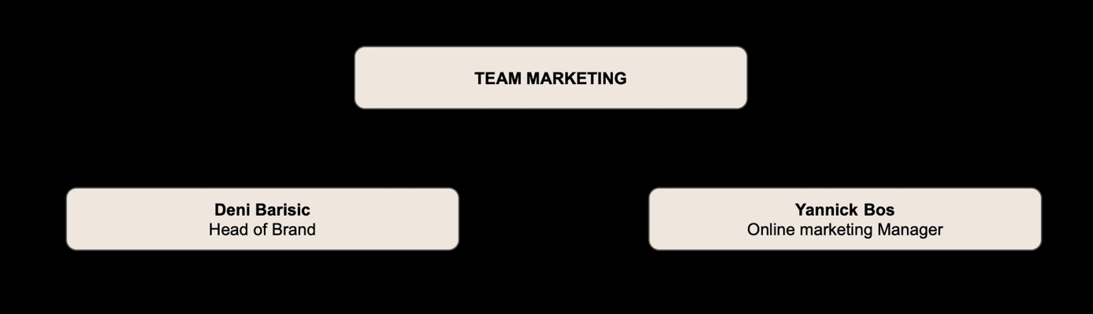
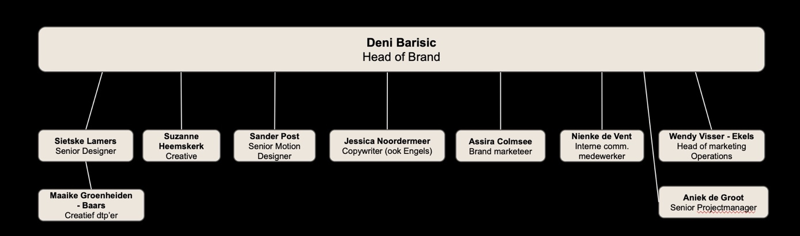
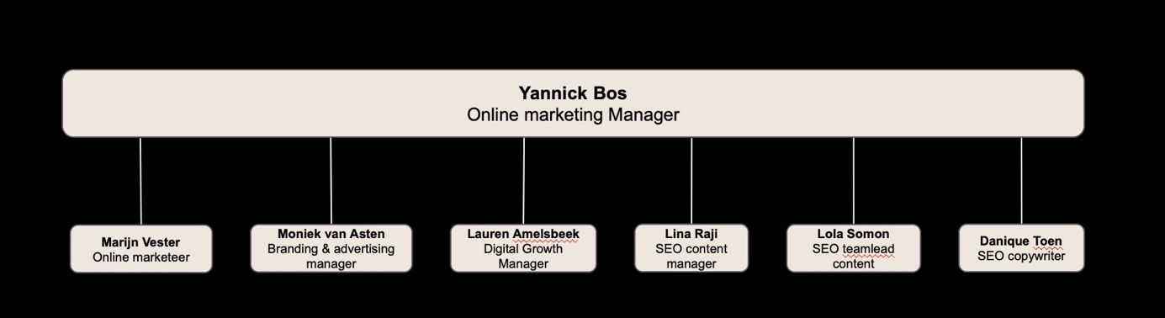

Bijlage 1.2 Organogrammen:
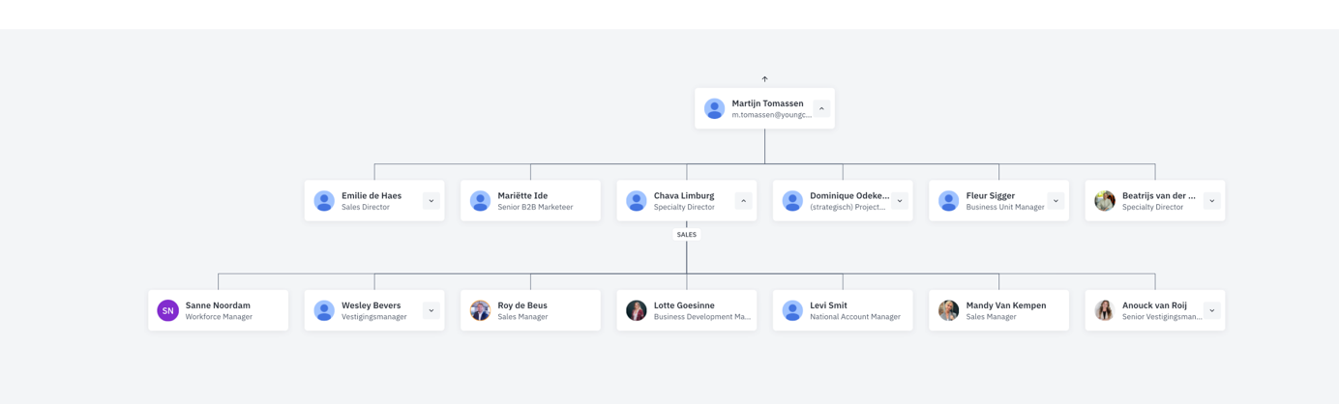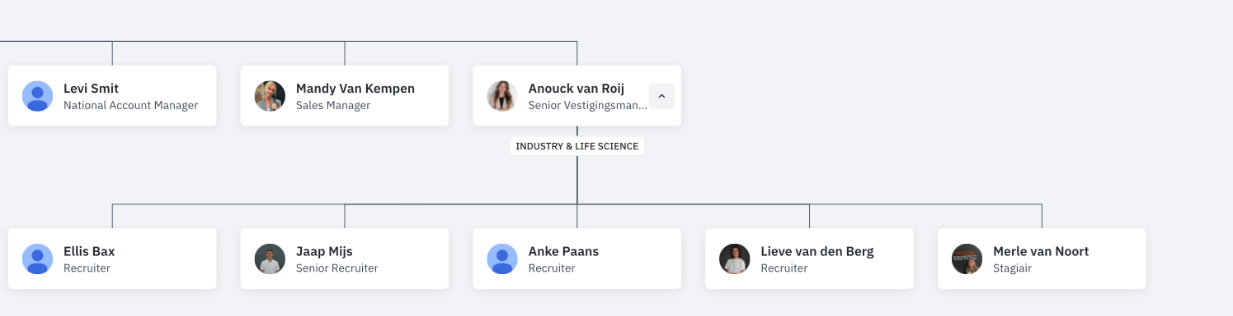

Bijlage 1.3 Design thinking model:
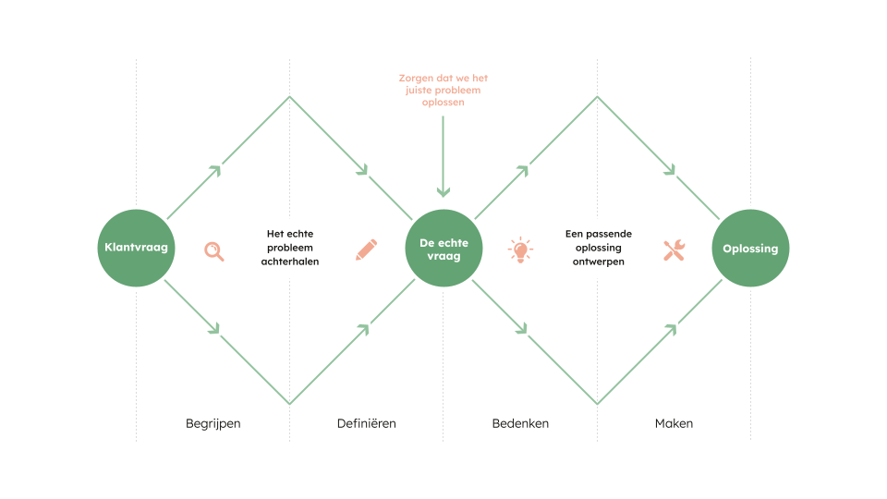
Bijlage 3.1 Interview Anouck:
https://youtu.be/u-bAIEkl2js
Bijlage 3.2 Interview Lieve:
https://youtu.be/v7GSqqaudEo
Bijlage 3.3 Waardepropositie YC:
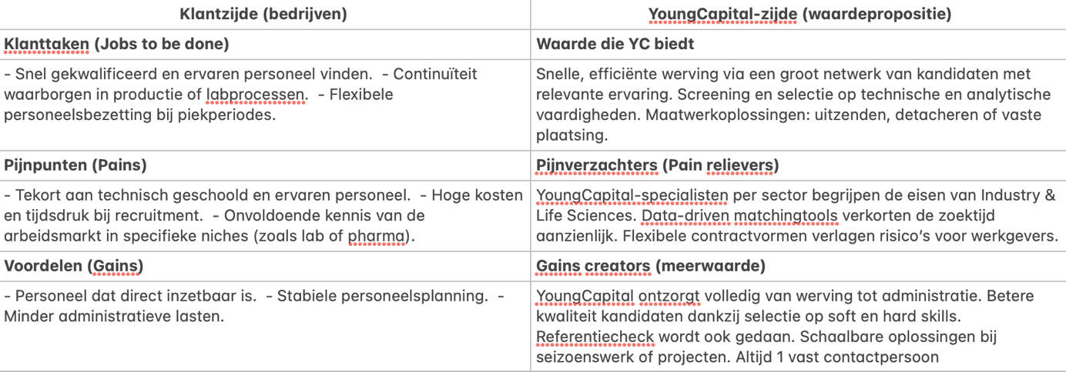

Bijlage 3.4 statistieken:
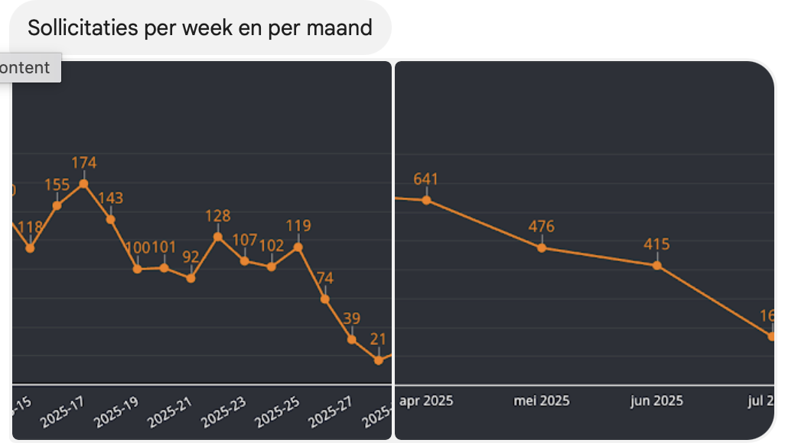

Bijlage 3.5 huidige situatie:

Huidige situatie
Al met al zit het dus eigenlijk nog steeds in de opstartfase na drieënhalf jaar. Ze hebben echter wel enkele klanten, zoals MSD en Friesland Campina. Ze leveren dan mensen die passen bij de verschillende functies van de bedrijven. Ze hebben niet direct contact met hun klanten, maar via een tussenpersoon (broker). Als een bedrijf opzoek is naar veel en verschillende functies, gaan ze veel uitzendbureaus benaderen zodat ze de juiste persoon vinden per vacatures. Dat is ook het geval bij deze branche. Bedrijven zien echter wel dat er potentie zit bij YC, omdat we een jonge en energieke leden leveren.

Bijlage 3.6 Giant:
https://giant.intelligence-group.nl/nl/login
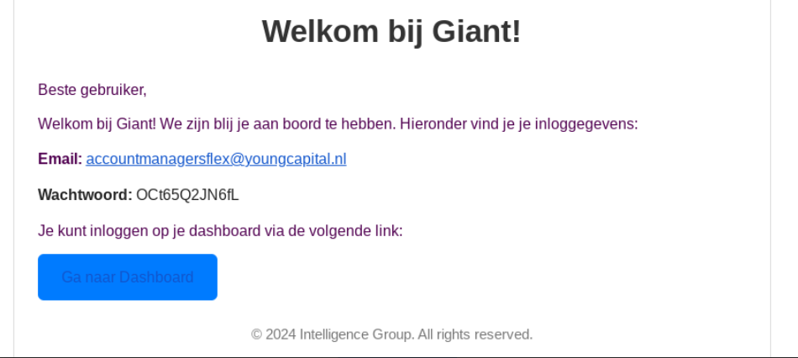
Bijlage 3.7 interview online marketing:
Online marketing interview.m4a

Bijlagen 4.1 en 4.2 Bewijslast interview Sara
https://youtu.be/MJFWObGC_C4

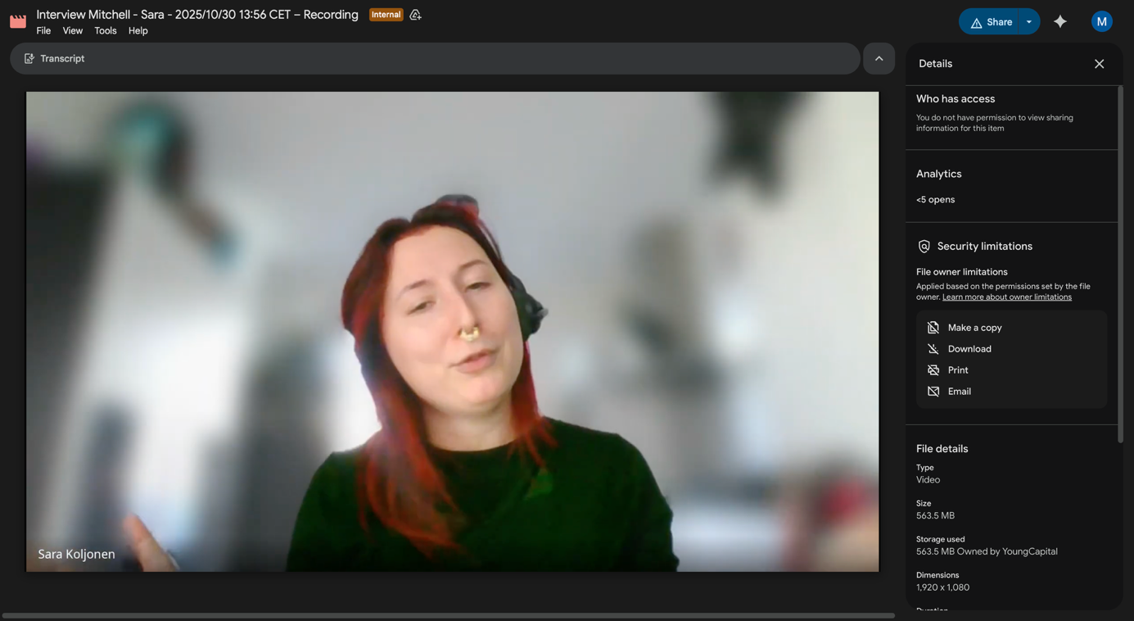

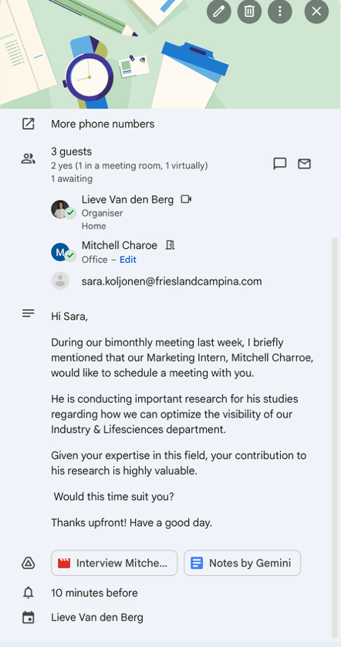

Bijlage 4.3 bewijslast interview Bart:
https://youtu.be/vtSFbulUOuk

Bijlage 4.4 bewijslast interview Sanne:
https://youtu.be/lzsUKh8ncW0

Bijlage 4.5 ABCD analyse:

ABCD-analyse YoungCapital Industry & Life Sciences
(Interviews intern en extern, site. Stukjes info verwerkt in ChatGPT en het op een rijtje laten zetten)

Afnemers

Wie zijn de afnemers?
Grote en middelgrote pharma-, biotech-, food- en productiebedrijven. Organon, MSD en FrieslandCampina
Afdelingen: Productie, Ploegen, QA/QC, Lab-support, Logistiek & Supply Chain.

Tot welke doelgroep behoren ze?
Bedrijven met 24/7 productie, hoge kwaliteitseisen en structurele vraag naar (jonge en gemotiveerde) instroom.
Sectoren met vergrijzing, personeelstekorten en strenge veiligheids-/kwaliteitsnormen.

Type klanten
Farma & Life Sciences (GMP, lab, QC).
Food & FMCG (operators, verpakkingslijnen).
Hightech & manufacturing (cleanroom, assemblage).
Logistiek in gereguleerde ketens (pharma/food-logistiek).

Hoe groot is de potentiële markt?
Brabant is één van de grootste industrie- en pharmaregio’s van Nederland.

Wat doen afnemers met YC’s product (talent)?
Ploegenbezetting, operators, assistent-laboranten, productiemedewerkers etc.
Flexibele schil voor pieken, seizoensdrukte of nieuwe productielijnen.
Jong talent als opstroom richting vaste functies.

Waar kopen bedrijven in?
Via MSP-portals, leveranciers, online werving, uitzendpartners.
Vergelijkbare diensten worden vaak gekocht bij: nichebureaus, Randstad/Tempo-Team, Pro Industry, lokale uitzenders.

Wanneer kopen bedrijven?
Doorlopend:
- Seizoensproductie
- Nieuwe productlanceringen
- Ploeguitbreidingen
- Ziekte/uitval

Waarom kopen afnemers bij YoungCapital?
Jong en gemotiveerd personeel. Bij een ietwat ouder persoon vaker een “jonge” mindset
Snelheid en schaal in leveren.
Goede communicatie onderling.
Betrouwbare ploeginvulling.

Waarom kopen sommigen (nog) niet bij YC?
Strenge eisen: angst dat junior profielen onvoldoende ervaring hebben.
Geen besef van bestaan van de afdeling bij YC

Bedrijfstak

Kenmerken van de bedrijfstak
Krappe arbeidsmarkt: tekorten aan operators en monteurs
Digitalisering: productie wordt steeds technischer.
Vergrijzing: grote behoefte aan jonge instroom (met ervaring).

Belangrijkste trends
Groei in biotech, food innovation en hightech manufacturing.
Toenemende vraag naar flexibele schillen.
Meer upskilling van jonge medewerkers door bedrijven (concurrenten).
Scherpere concurrentie om schaars technisch talent.

Concurrenten

Directe concurrenten
Industry: Pro Industry en Olympia Techniek

Concurrentievergelijking (kort)
YC sterk in volume, snelheid, jonge profielen en digital-first merk.
Concurrentie heeft ook een scholingstak

Distributie

Distributiekanalen richting klanten
MSP- en portalondersteuning.
B2B-content, klantcases, campagnes.

Operationele levering
Uitzenden.
Detacheren.
On-site begeleiding/poolmanagement.

Bijlage 4.6 interviewschema:

Naam respondent:
Functie:
Bedrijf:
Datum interview:
Interviewer: Mitchell Charoe

Oriëntatie & marktinzicht

Doel: Begrijpen hoe de markt eruitziet, welke trends spelen en wat klanten belangrijk vinden.
- Kunt u kort beschrijven wat uw rol is?
- Hoe zou u de huidige arbeidsmarkt binnen de Industry & Life Sciences omschrijven?
- Wat zijn volgens u de belangrijkste trends of veranderingen binnen deze branche?
- Waar liggen op dit moment de grootste uitdagingen voor bedrijven in het vinden van geschikt personeel?
- Wat verwachten klanten (bedrijven) tegenwoordig van een uitzend- of detacheringsbureau in deze markt?

Klantrelaties & beslissingsproces

Doel: Begrijpen hoe keuzes gemaakt worden en wie daarin invloed heeft.
- Hoe verloopt het proces van samenwerken tussen brokers en de uiteindelijke klant (bedrijf)?
- Worden de bemiddelingspartijen (zoals YoungCapital) gekozen door de broker of door de klant zelf?
- Op basis waarvan wordt bepaald met welke partijen wordt samengewerkt? (bijv. prijs, snelheid, specialisatie, reputatie, kwaliteit kandidaten, enz.)
- Zijn er specifieke kwaliteiten of eigenschappen waar een partij aan moet voldoen om interessant te zijn voor samenwerking?

Concurrentie & positionering

Doel: Inzicht krijgen in hoe YC zich onderscheidt (of kan onderscheiden) van concurrenten.
- Welke partijen ziet u als de belangrijkste spelers of concurrenten in deze markt?
- Wat doen deze partijen volgens u goed?
- Waarin zouden ze nog kunnen verbeteren?
- Hoe wordt YoungCapital gezien ten opzichte van deze concurrenten?
- Wat maakt YoungCapital volgens u wél of juist niet bijzonder voor deze branche?

Verbetering & kansen

Doel: Inzicht krijgen in hoe YC haar waardepropositie kan versterken.
- Op welke punten kan YoungCapital volgens u beter inspelen op de behoeften van klanten binnen Industry & Life Sciences?
- Zijn er bepaalde diensten of aanpakken die YoungCapital zou kunnen toevoegen om relevanter te worden in deze markt?
- Welke trends of ontwikkelingen ziet u waar YC op zou kunnen inspelen de komende jaren?

Afsluiting
- Heeft u verder nog inzichten, suggesties of ervaringen die relevant zijn voor dit onderzoek?
- Mag ik eventueel contact opnemen voor aanvullende vragen of feedback?

Bijlage 6.1 bewijslast interview Lieve
https://youtu.be/JAOCZKKv1X0

Bijlage 6.2 bewijslast interview Sanne
https://youtu.be/-dYvZkyehXk

Bijlage 6.3 bewijslast interview Anouck
https://youtu.be/PQVaXuFD0BU

Bijlage 6.4 bewijslast ChatGPT
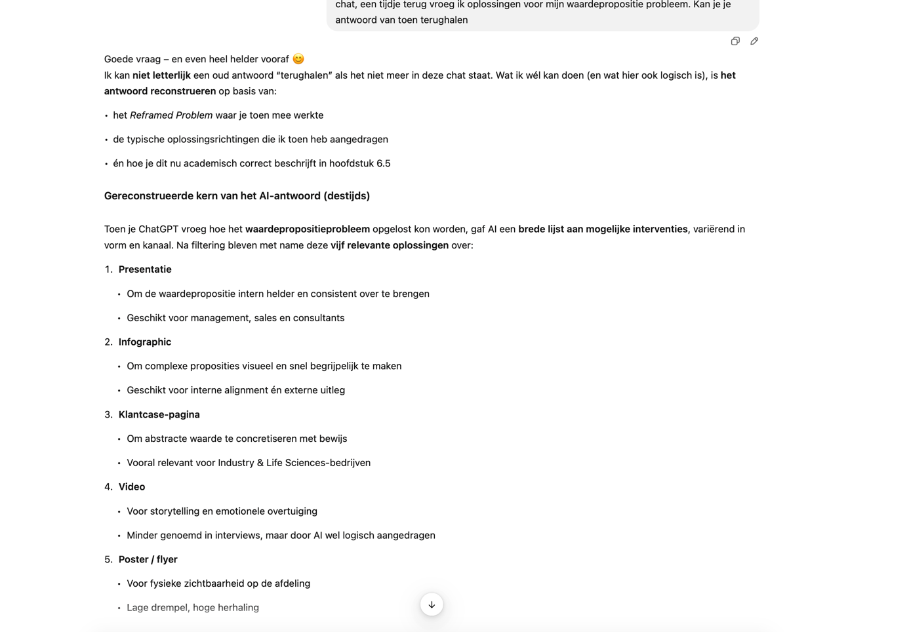

Bijlage 7.1 Eerste prototype

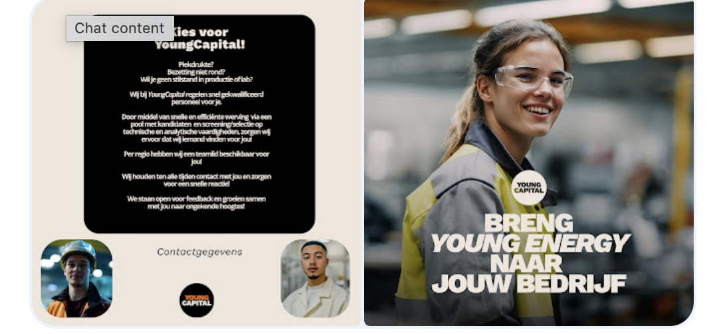

Bijlage 7.2 tekst aanpassing
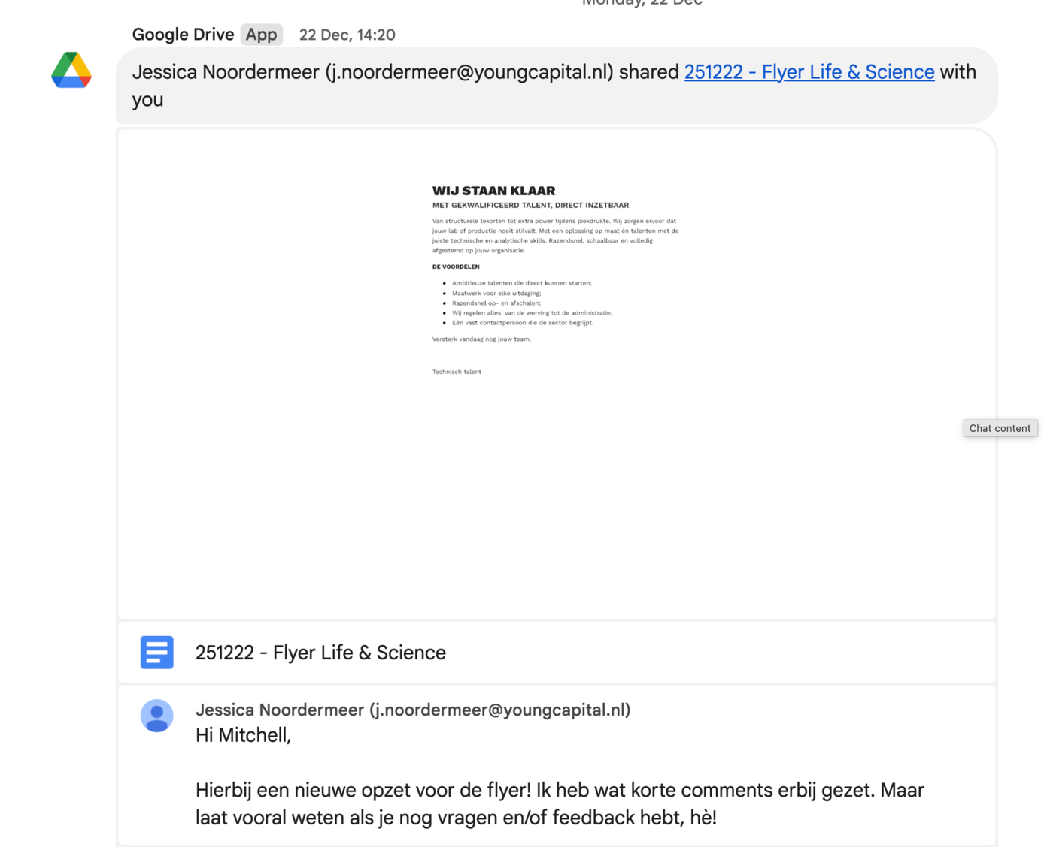
Bijlage 7.3 Visuele aanpassing
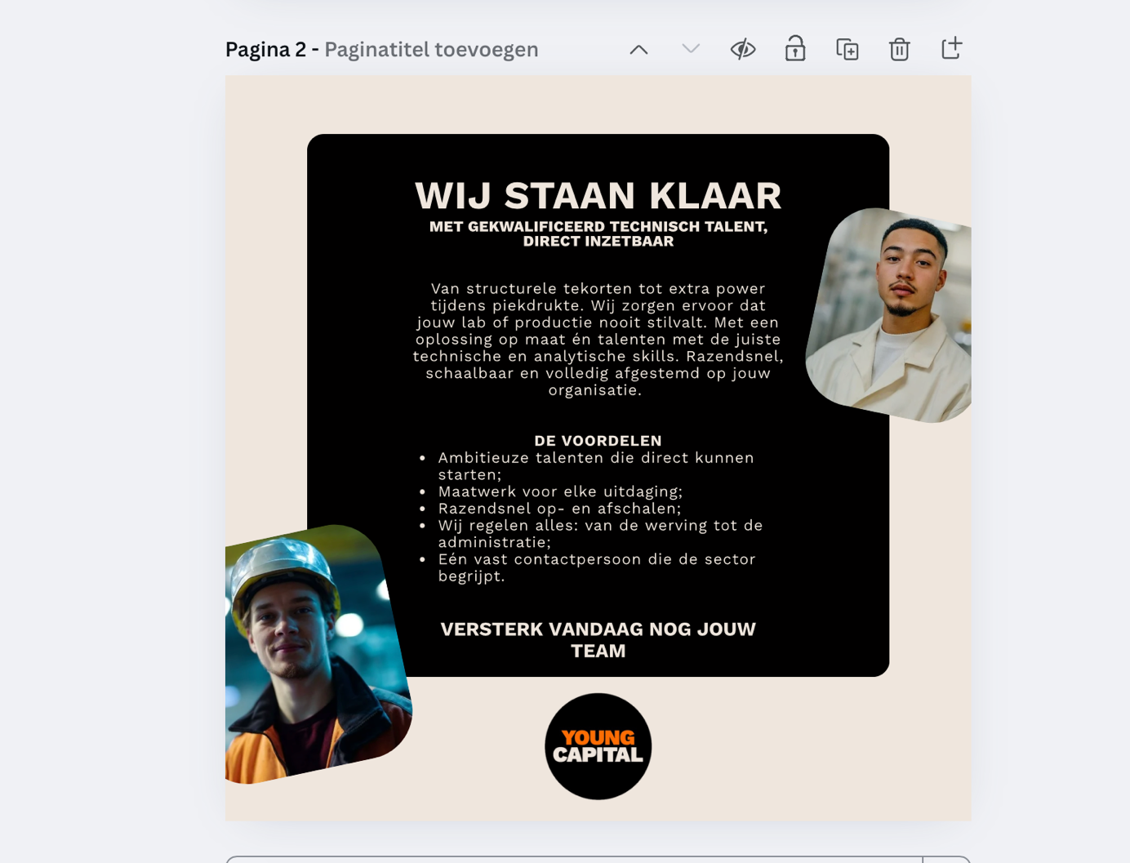

Bijlage 7.4 flyers YoungCapital
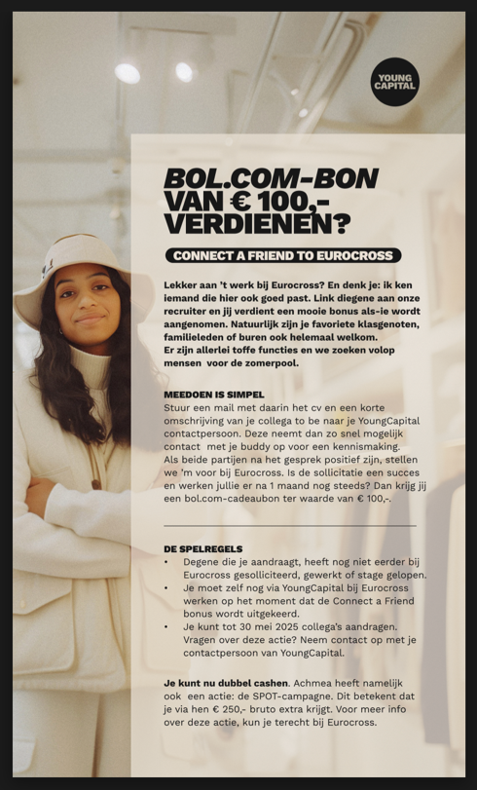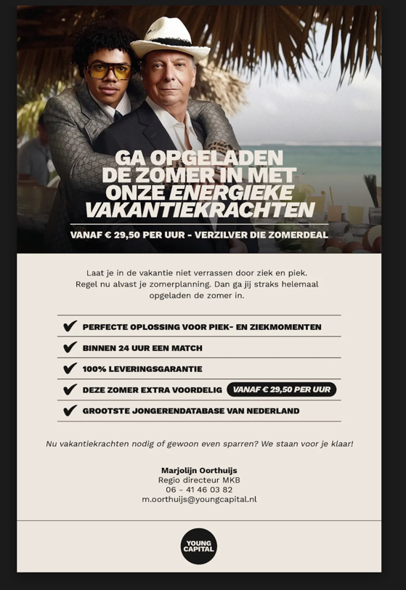
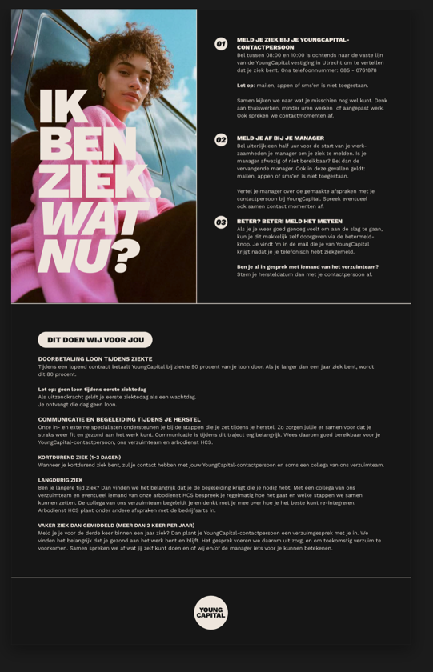

Bijlage 7.5 Laatste prototype voor het testen
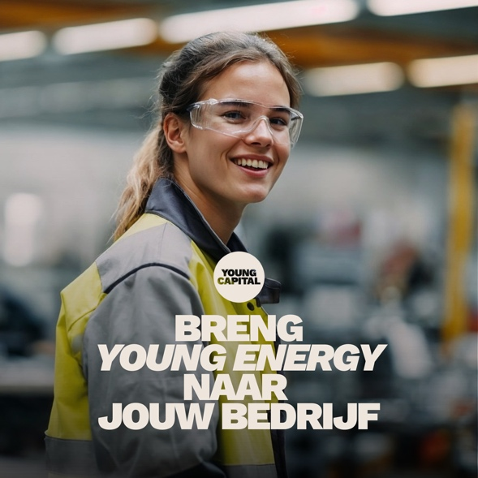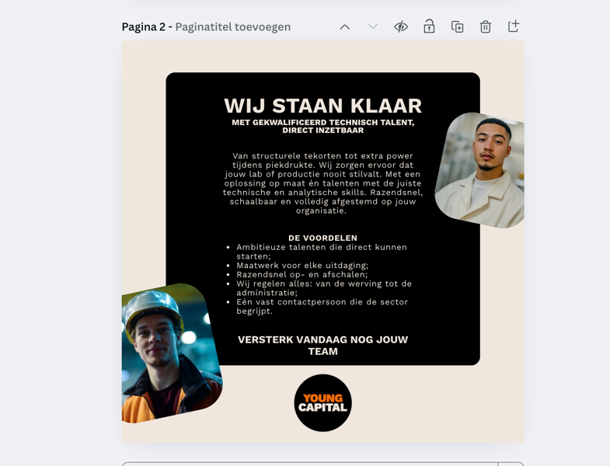
Bijlage 7.6 staffelprijzen
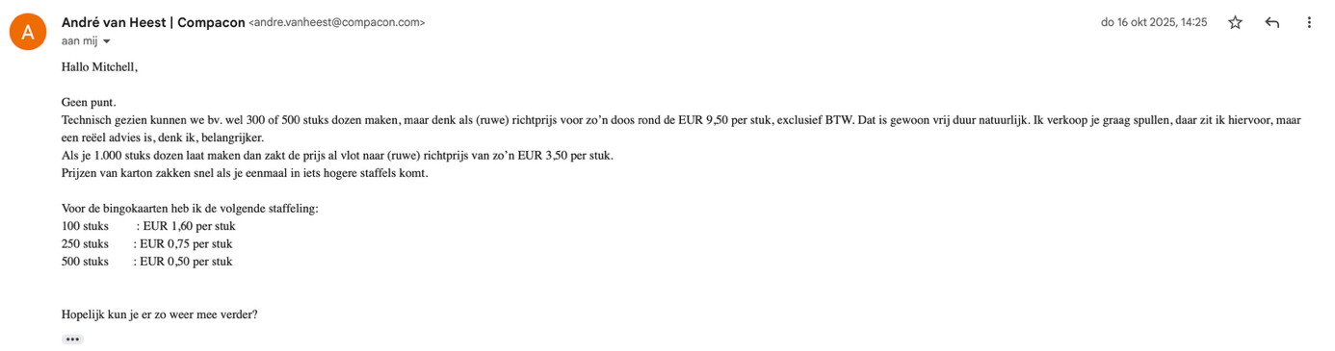

Bijlage 8.1 testkaarten

Test Card 1 Begrijpelijkheid waardepropositie
Test name
Begrijpelijkheid waardepropositie Industry & Life Sciences
We believe that
Wij geloven dat (potentiële) klanten na het zien van de tweezijdige kaart beter begrijpen wat de waardepropositie van YoungCapital Industry & Life Sciences is.
To verify that, we will
De kaart wordt tijdens de meeting tentoongesteld en bevraagd met:
“Wat is u bijgebleven van deze kaart?” en
“Kunt u in uw eigen woorden uitleggen wat YoungCapital voor u kan betekenen?”
And measure
- Aantal klanten dat de kern van de waardepropositie correct kan benoemen
- Kwalitatieve feedback op duidelijkheid van de boodschap
We are right if
Minimaal 50% van de bevraagde klanten kan de waardepropositie grotendeels correct verwoorden.

Test Card 2 Aantrekkingskracht en herkenning ontwerp
Test name
Aantrekkingskracht en herkenning van het ontwerp
We believe that
Wij geloven dat het visuele ontwerp van de kaart voldoende aandacht trekt en blijft hangen bij (potentiële) klanten.
To verify that, we will (test)
De kaart wordt getest op de kleuren, foto’s, de lettertype en speelsheid van de elementen van de kaart.
- Zijn het de juiste kleuren?
- Passen de foto’s bij hetgeen wat jullie zoeken
- Is de lettertype aantrekkelijk of kan er wat veranderd worden?
- Vind je de kaart speels genoeg of kan het nog creatiever geplaatst worden
And measure (metric)
- Feedback over visuele aantrekkingskracht en herkenning van YC.
- Tevredenheid visuele speelsheid
We are right if (criteria)
Minimaal 50% van de klanten vindt de flyer aantrekkelijk en speels

Test Card 3 – Gedragsreactie en verkleinen stap tot contact opnemen
Test name
Effect van de kaart tot vervolgstappen en het verkleinen van de stap tot het nemen van contact.
We believe that (hypothese)
Wij geloven dat het achterlaten van de kaart leidt tot meer interesse en vervolgstappen, zoals een vervolggesprek of contactmoment.
To verify that, we will (test)
Na het inzetten van de kaart wordt bijgehouden of klanten zelf contact opnemen of aangeven interesse te hebben in een vervolggesprek.
And measure (metric)
- Aantal positieve reacties op het verkleinen van de stap om contact op te nemen
We are right if (criteria)
Als minimaal 50% van de reacties positief is

Bijlage 9.1 testresultaten FrieslandCampina broker
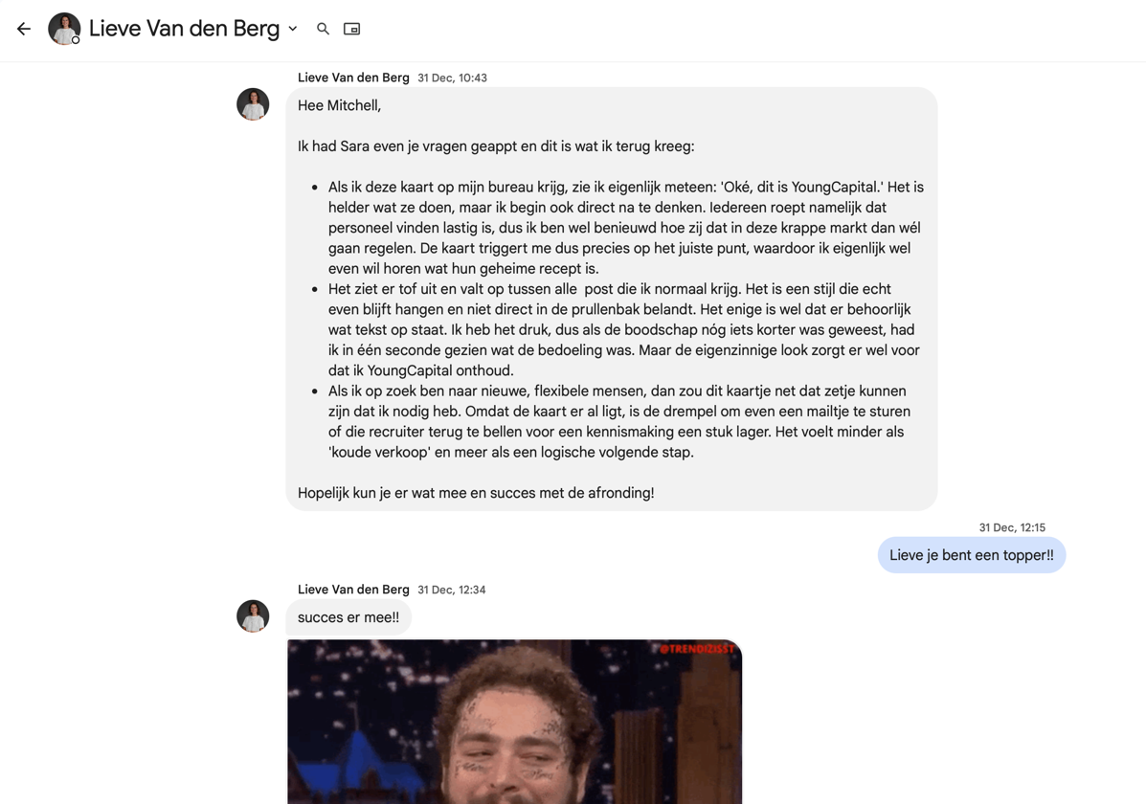
Bijlage 9.2 testresultaten MSD broker

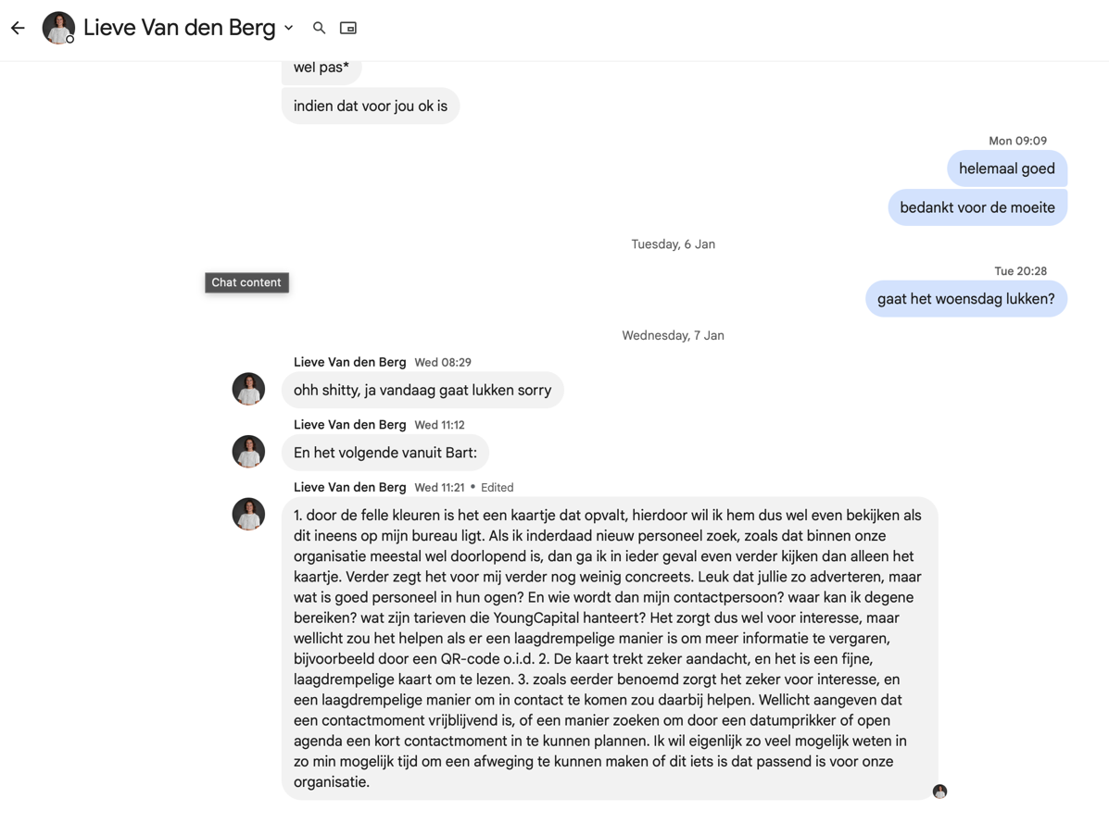

Bijlage 9.3 Eindresultaat
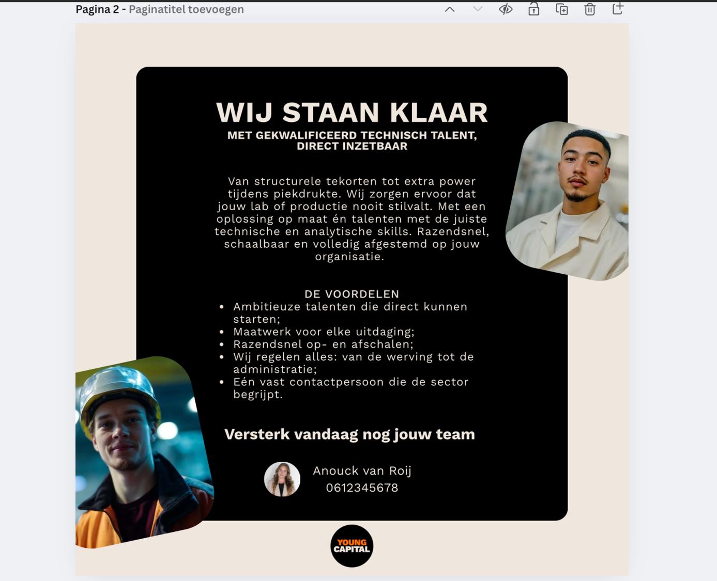

Bijlage 10.1 Eindproduct bespreken Anouck:
https://youtu.be/-lPcsIHMmqc

Bijlage 10.2 Eindproduct bespreken Wendy
https://youtu.be/5KVqLnKVqWg

Bijlage 10.3 Eindpresentatie Wendy/Anouck
https://youtu.be/xDyQXy8hJCw

